TUGAS AKHIR

ANALISIS DAYA DUKUNG FONDASI TIANG PANCANG BERDASARKAN DATA CPT DAN SPT PEMBANGUNAN MESJID NURUL ILMI KABUPATEN BANDUNG BARAT


Diajukan untuk memenuhi syarat akademis dalam menyelesaikan Pendidikan Tingkat Sarjana (Strata-1) Teknik Sipil
Fakultas Teknik Universitas Sangga Buana


Disusun Oleh : Nama : Hadi Wardana NPM 2112191217

PROGRAM STUDI TEKNIK SIPIL FAKULTAS TEKNIK
UNIVERSITAS SANGGA BUANA YPKP BANDUNG
2024

i

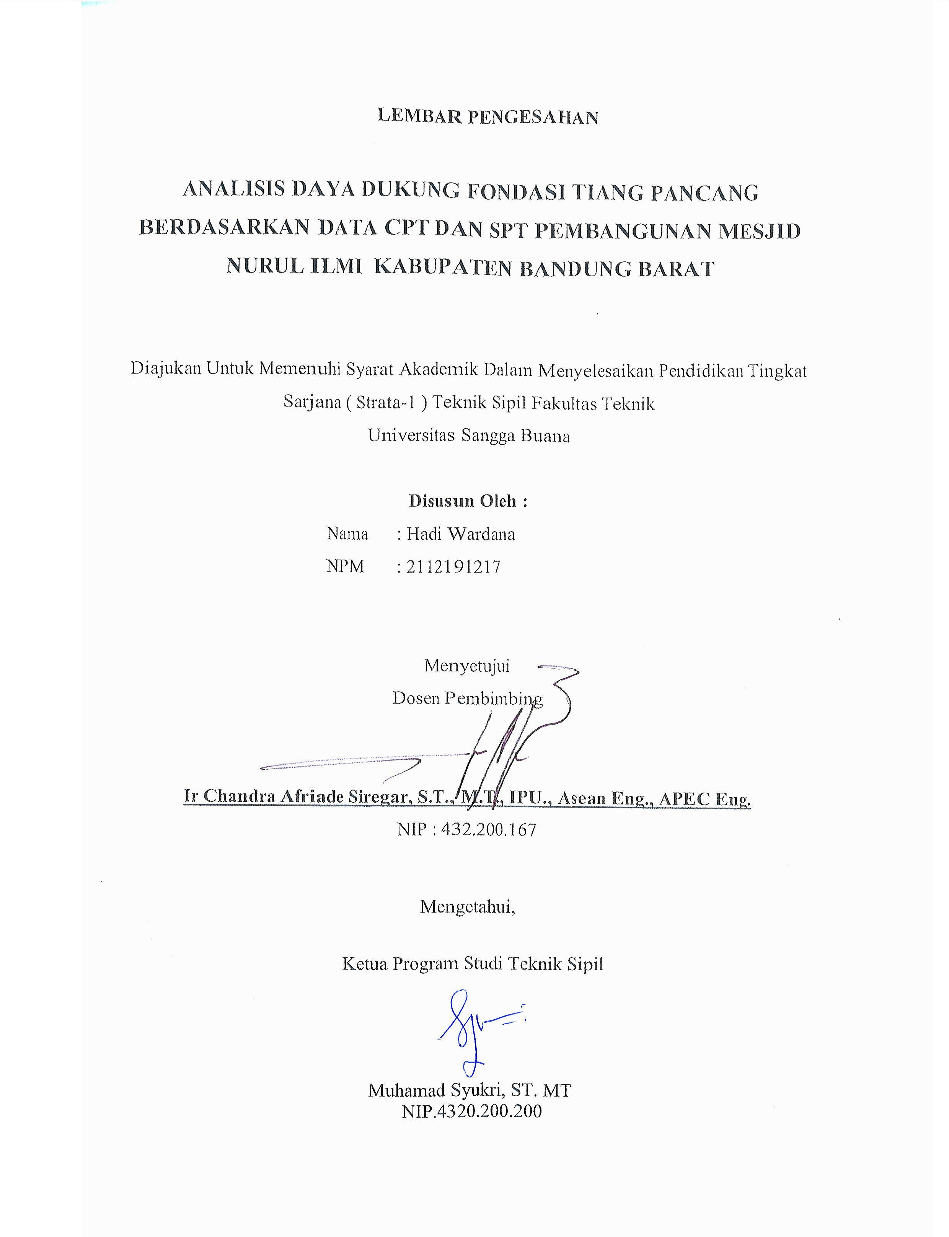

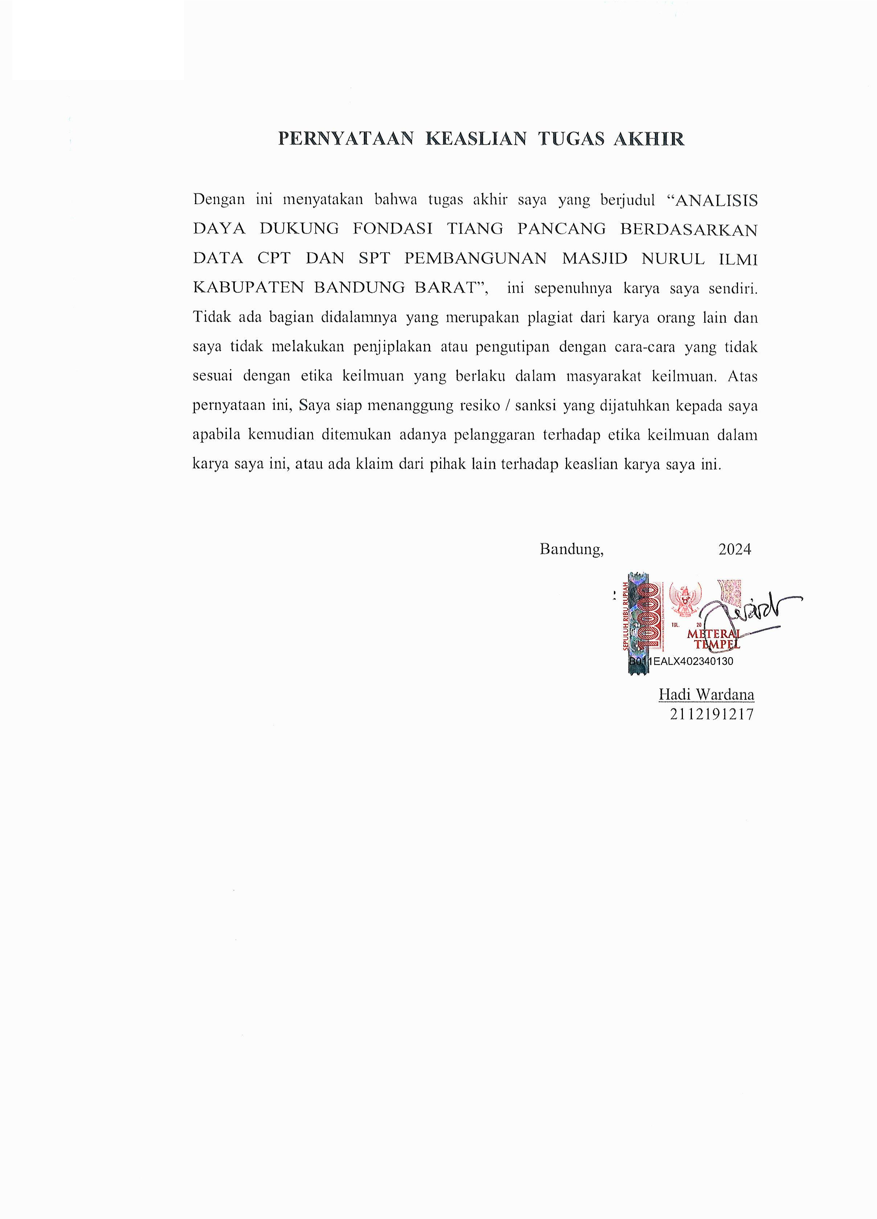

ABSTRACT

In the construction work of houses and roads etc., the foundation is the (substructure) which has an important role in transmitting the load to the hard soil layer which has a high bearing capacity, which is deep enough in the ground, however, to calculate the carrying capacity there are several methods.
Analysis of the carrying capacity of the foundation piles for the construction of the Nurul Ilmi Mosque in West Bandung Regency was carried out based on Sondir and Standard Penetration Test data using the Meyerhoff and Aoki De Alencar calculation methods.
The results of the calculation of the carrying capacity of the foundation show different values, both seen from the use of the Aoki and De Alencar calculation methods, as well as the Meyerhof method. Where from the data sondir method Meyerhof Q_{in} = 76.6160 tonnes, from sondir data from the Aoki and De Alencar Q methods_{in} = 79,340 tonnes, from the SPT data of the Meyerhof Q method_{in} = 62,972 ton.
The bearing capacity of the pile foundation based on Sondir data has a greater value than the bearing capacity of the foundation based on SPT data
Keywords :pile bearing capacity based on CPT and SPT data

KATA PENGANTAR

Atas Rahmat serta Karunia Allah Swt, maka penulis dapat menyelesaikan dalam penulisan tugas akhir, oleh karena itu masih ada kekurangan, dengan dorongan dan dukungan dari berbagai pihak sehingga tugas akhir ini dapat terselesaikan dengan baik, dan penulis menghaturkan banyak terima kasih kepada Yth:
- Dr. Didin Saepudin,SE.,M.Si Selaku Rektor Universitas Sangga Buana YPKP Bandung .
- Dr.Teguh Nurhadi Suharsono,ST.,MT Selaku Wakil Rektor I Universitas Sangga Buana YPKP Bandung .
- Bambang Susanto,SE.,M.Si Selaku Wakil Rektor II Universitas Sangga Buana YPKP Bandung .
- Dr.Nuhaeni Sikki,S.Ap.,M.Ap, selaku Wakil Rektor III Universitas Sangga Buana YPKP
- Slamet Risnanto,ST.,M.Kom.,Ph.D selaku Dekan Fakultas Teknik Universitas Sangga Buana YPKP Bandung
- Dr.Djoko Pitoyo,ST.,M.Sc selaku Wakil Dekan Fakultas Teknik Universitas Sangga Buana YPKP Bandung;
- Ir Chandra Afriade Siregar, S.T., M.T., IPU., Asean Eng., APEC Eng.selaku pembimbing tugas akhir
- Muhammad Syukri,ST.,MT selaku Ketua Prodi Teknik Sipil Fakultas Teknik Universitas Sangga Buana YPKP Bandung;
- Segenap Dosen dan Karyawan Prodi Teknik Sipil Fakultas Teknik Universitas Sangga Buana YPKP Bandung;
- Dan semua pihak yang telah membantu dalam penyusunan laporan tugas akhir
Bandung, 2024

Penulis

DAFTAR ISI

LEMBAR PENGESAHAN i
ABSTRAK ii
ABSTRACT iii
KATA PENGANTAR iv
DAFTAR ISI v
DAFTAR TABEL vii
DAFTAR GAMBAR viii
BAB I PENDAHULUAN 1
  - Latar Belakang 1
  - Rumusan Masalah 2
  - Batasan Masalah 3
  - Tujuan Penelitian 3
  - Manfaat Peneliltian 3
  - Sistematika Penulisan 3
BAB II TINJAUAN PUSTAKA 5
  - Pendahuluan 5
  - Tanah 6
  - Penyelidikan Tanah ( Soil Investigation ) 7
    - Percobaan Cone Penetrometer Test ( Sondering Test ) 8
    - Standard Penetration Test (SPT) 15
  - Fondasi 18
    - Fondasi Dangkal (Shallow Foundation) 18
    - Fondasi Dalam (Deep Foundation) 21
  - Tiang Pancang 26
    - Definisi Tiang Pancang 26
    - Jenis-Jenis Tiang Pancang 29
  - Perencanaan Fondasi Tiang 39
    - Jenis-Jenis Alat Pancang 40
  - Kapasitas Daya Dukung Tiang Pancang dari Hasil Sondir 45
  - Kapasitas Daya Dukung Tiang Pancang dari Hasil SPT 48
BAB III METODOLOGI PENELITIAN 54
  - Metode Pengolahan Data 54
  - Flowchart Penelitian 55
  - Uraian Flowchart Penelitian 55
BAB IV HASIL DAN PEMBAHASAN 58
  - Menghitung Kapasitas Daya Dukug Fondasi Tiang Pancang 58
    - Menghitung Kapasitas Daya Dukung Tiang Pancang Berdasarkan Data Sondir dengan Metode Meyerhoff 58
    - Menghitung Kapasitas Daya Dukung Tiang Pancang BerdasarkanData Sondir dengan metode Aoki dan De Alencar 62
    - Menghitung Kapasitas Daya Dukung Tiang Pancang Berdasarkan Data SPT (Standard Penetration Test) 66
  - Hasil Perhitungan Daya Dukung 72
BAB V PENUTUP 74
  - Kesimpulan 74
  - Saran 75
DAFTAR PUSTAKA 76

DAFTAR TABEL

Tabel 2.1 Harga – harga Empiris ϕ dan Dr Pasir dan Lumpur Kasar Berdasarkan Sondir 14
Tabel 2.2 Hubungan Dr, ϕ dan N dari pasir (Peck, Meyerhoff) 16
Tabel 2.3 Hubungan Dr, ϕ dan N dari pasir (Terzaghi) 17
Tabel 2.4 Faktor empirik F_{b} dan F_{s} 46
Tabel 2.5 Nilai faktor empirik untuk tipe tanah yang berbeda 47
Tabel 2.II.6 Hubungan antara N dengan Berat Isi Tanah (Sosrodarsono, 1983) 49
Tabel 2.7 SPT hammer efficiencies ( Clayton, 1990) 51
Tabel 2.8 Borehole, Sampler and Rod correction factors 52
Tabel 4.1 Kapasitas daya dukung Tiang pancang berdasarkan Metode Meyerhoff Q_{ult} , Q_{ijin} , Q_{all} dan T_{ult} tiang pancang di titik S-1 59
Tabel 4.2 Nilai Perlawanan Penetrasi Konus (q_{c}) pada Titik Sondir S-1 63
Tabel 4.3 Kapasitas daya dukung Tiang pancang berdasarkan Metode Aoki dan De Alencar tiang pancang di titik S-1 66
Tabel 4.4 Perhitungan daya dukung tiang pancang berdasarkan data Standard Penetration Test (SPT) BH-01 68
Tabel 4.5 Perhitungan daya dukung tiang pancang berdasarkan data Standard Penetration Test (SPT) BH-02 70
Tabel 4.6 Kapasitas Daya Dukung Tiang Pancang berdasarkan Data sondir dan SPT 72

DAFTAR GAMBAR
Gambar 2.1 Diagram Fase Tanah 7
Gambar 2.2 Konus Sondir dalam Keadaan Tertekan dan Terbentang 9
Gambar 2.3 Cara Pelaporan Hasil Uji Sondir 12
Gambar 2.4 Kurva percobaan sondir 12
Gambar 2.5 Alat sondir dengan konus biasa 13
Gambar 2.6 Alat Percobaan Penetrasi Standard 15
Gambar 2.7 Fondasi Batu Bata 19
Gambar 2.8 Fondasi Umpak 19
Gambar 2.9 Fondasi Batu Kali 20
Gambar 2.10 Fondasi Rakit 20
Gambar 2.11 Fondasi konstruksi sarang laba-laba 21
Gambar 2.12 Pondasi Sumuran 23
Gambar 2.13 Fondasi Tiang Bor (Bored Pile) 24
Gambar 2.14 Fondasi Tiang Pancang Bulat Berongga 25
Gambar 2.15 Fondasi Tiang Franki (Franki Pile) 25
Gambar 2.16 Tiang Pancang Beton kayu 31
Gambar 2.17 fondasiTiang Baja 33
Gambar 2.18 Tumpuan Ujung (End Bearing Pile) 34
Gambar 2.19 Tumpuan Geser/Sisi (Friction Pile) 35
Gambar 2.20 Fondasi Tiang dengan Tahanan Lekatan 36
Gambar 2.21 Pemukul aksi tunggal (Single-acting Hammer) 41
Gambar 2.22 Pemukul Aksi Double (Double-acting Hammer) 42
Gambar 2.23 Pemukul Diesel (Diesel Hammer) 43
Gambar 2.24 Pemukul Getar (Vibratory Hammer) 44
Gambar 2.25 Alat pancang tiang 45
Gambar 2.26 Variasi harga α berdasarkan kohesi tanah 50
Gambar 3.1 Lokasi Penelitian 54
Gambar 3.2 Flowchart Penelitian 55
Gambar 4.1 Grafik Q_{ultimite} dan Q_{ijin} titik S-1 62
Gambar 4.2 Nilai qc (side) pada titik S-1 65

Gambar 4.3 Grafik perbandingan Qu hasil Sondir/CPT dan SPT 73

BAB I PENDAHULUAN

Latar Belakang
Fondasi adalah suatu konstruksi pada bagin dari dasar struktur bangunan yang berfungsi meneruskan beban yang diakibatkan struktur pada bagian atas kepada lapisan tanah yang berada pada bagian bawah struktur tanpa mengakibatkan keruntuhan geser tanah, dan penurunan tanah fondasi yang berlebihan.Tanah selalu mempunyai peranan yang penting pada suatu lokasi konstruksi.
Tanah adalah fondasi pendukung bangunan, atau bahan konstruksi dari bangunan itu sendiri. Mengingat hampir semua bangunan itu dibuat diatas atau dibawah permukaan tanah, maka harus dibuat fondasi yang dapat memikul beban bangunan itu atau gaya yang berkerja pada bangunan itu.
fondasi struktur bawah dapat di bagi dua yaitu fondasi dalam dan fondasi dangkal. Pemilihan tipe fondasi ini tergantung kepada struktur atau beban di atasnya termasuk beban ringan atau beban berat dan bergantung terhadap kondisi tanah di sekitarnya. Maka dari itu untuk beban ringan dan kondisi tanah baik biasanya digunakan fondasi dangkal,dan untuk beban yang berat digunakan pondasi dalam.
Dalam merencanakan pondasi untuk suatu konstruksi dapat di pilih tipe pondasi yang sesuai dengan bangunan tergantung pada beberapa faktor yaitu fungsi bangunan dan beban yang harus dipikul, kondisi permukaan tanah, daya dukung yang cukup, penurunan (settlement) yang tidak membahayakan bangunan serta biaya fondasi dibandingkan dengan biaya bangunan.
Pondasi tiang pancang ( pile foundation ) merupakan fondasi dalam yang ditanam atau dipancang didalam tanah dengan kedalaman tertentu yang berfungsi untuk meneruskan beban yang dipikul struktur pada bagian atas bangunan kedasar tanah.
fondasi tiang pancang ( pile foundation ) sudah digunakan sebagai penerima beban dan sistem transfer beban bertahun-tahun. Struktur yang menggunakan fondasi tiang pancang apabila tanah dasar tidak mempunyai kapasitas daya pikul

yang memadai. Dari hasil pemeriksaan tanah menunjukkan bahwa tanah dangkal tidak stabil dan kurang keras atau apabila besarnya hasil estimasi penurunan tidak dapat diterima fondasi tiang pancang dapat menjadi bahan pertimbangan. Lebih jauh lagi, estimasi biaya dapat menjadi indikator bahwa fondasi tiang pancang biayanya lebih murah daripada jenis fondasi yang lain dibandingkan dengan biaya perbaikan tanah.
Analisa ini dilakukan adalah untuk melakukan simulasi secara analitis dan numerik mengenai perhitungan daya dukung tiang pancang (pile foundation) dengan menggunakan data data hasil percobaan. Penggunaan fondasi tiang pancang (pile foundation) ini menarik untuk dibahas, pertama yang berkaitan dengan daya dukungnya berdasarkan beberapa metode pengujian serta teori - teori yang ada. Metode pengujian untuk mendapat nilai daya dukung dari suatu fondasi yang digunakan di Indonesia adalah Uji Penetrasi Kerucut atau yang lebih dikenaldengan Sondir ( Dutch Cone Penetrometer ) karena di negeri ini banyak dijumpai tanah lembek (misalnya tanah lempung) hingga kedalaman yang cukup besar sehingga mudah ditembus oleh kerucut sondir (Bikonus).Perencanaan fondasi tiang pancang mencakup rangkaian kegiatan yang dilaksanakan dengan berbagai tahap yang meliputi studi kelayakan dan perencanaan teknis, yang bertujuan untuk mencapai hasil akhir yang diharapkan kuat, aman, serta ekonomis.Data yang digunakan untuk melakukan perhitungan daya dukung secara analitis merupakan data hasil percobaan dengan terlebih dahulu dilakukan pada laboratorium. Selain itu kapasitas daya dukung juga dapat di analisa dengan metode numerik dengan bantuan program.

Rumusan Masalah
Bedasarkan uraian latar belakang maka dapat dirumuskan masalah sebagai berikut:
    - Bagaimana proses langkah – langkah menghitung kapasitas daya dukung pondasi tiang pancang berdasarkan data sondir (Cone Penetration Test) ?
    - Bagaimana proses Langkah – langkah menghitung kapasitas daya dukung pondasi tiang pancang berdasrkan data SPT (Standard

Penetration Test ) ?

Batasan Masalah
Untuk mencegah meluasnya permasalahan yang ada, maka ruang lingkup dalam penelitian ini dibatasi sebagai berikut:
    - Tidak membahas penurunan konsolidasi tiang pancang
    - Tidak membahas kapasitas daya dukung dengan metode lain dan hanya meggunakan data dari sondir (Cone Penetration Test) dan SPT (Standard Penetration Test )

Tujuan Penelitian
Tujuan dari penelitian ini yaitu sebagai berikut:
    - Mengetahui proses Langkah – Langkah Menghitung kapasitas daya dukung tiang pancang secara analitis berdasarkan data yang diperoleh dari percobaan Sondir (Dutch Cone Penetrometer)
    - Mengetahui proses Langkah – Langkah Menghitung kapasitas daya dukung tiang pancang secara analitis berdasarkan data yang diperoleh dari percobaan SPT (Standard Penetration Test)

Manfaat Peneliltian
Manfaat dalam penelitian ini yaitu sebagai berikut :
    - Bagi Peneliti Untuk meningkatkan kemampuan dalam mengaplikasikan ilmu – ilmu yang diperoleh dari dunia akademis memerluas wawasan dan pengetahuan masalah tentang sebuah pundasi pancang, syarat bagi penulis untuk memperoleh gelar sarjana pada Program Studi Teknik Sipil Universitas Sangga Buana YPKP
    - Bagi Pihak -pihak lain membutuhkan

Sistematika Penulisan
Adapun sistematika penulisan laporan ini adalah sebagai berikut: BAB I : PENDAHULUAN

Dalam bab satu berisikan tentang latar belakang masalah, perumusan masalah, batasan masalah, tujuan penelitian, manfaat penelitian dan sitematika penulisan.
BAB II : LANDASAN TEORI
Bab ini membahas tentang teori dasar,rumus dan segala sesuatu yang berhubungan dengan topik yang dibahas.
BAB III : METODOLOGI PENELITIAN
Bab ini bersikikan tentang uraian lokasi pengambilan data persoses pengumpulan dan peroses pengolahan. teknik pengumpulan data dan pengolahan data. Serta bagaimana langkah – langkah pemecahan masalah dengan menggunakan metode yang digunakan untuk memecahkan masalah.

BAB II TINJAUAN PUSTAKA

Pendahuluan
Langkah pertama yang dikerjakan dalam pembangunan suatu konstruksi adalahpekerjaan fondasi baik itu pekerjaan gedung, jembatan, terowongan, menara, dan tanggul. fondasi adalah suatu konstruksi pada bagian dasar struktur bangunan yang berfungsi untuk meneruskan beban yanga diakibatkan struktur pada bagian atas kepada lapisan tanah yang berada pada bagian bawah struktur tanpa mengakibatkan keruntuhan geser tanah, dan penurunan tanah fondasi yang berlebihan. Maka dari itu, untuk mengantisipasi terjadinya hal – hal yang tidak diinginkan pada struktur bangunan sebaiknya terlebih dahulu harus diperhitungkan beban – beban yang bekerja, gaya – gaya luar seperti tekanan angin, gempa bumi dan sebagainya. Agar dapat menjamin kestabilan struktur bangunan tersebut.
Suatu perencanaan fondasi dikatakan benar apabila beban yang diteruskan oleh fondasi ke tanah tidak melampaui kekuatan tanah yang bersangkutan (Braja M. Das,1995).
Ada dua hal yang harus diperhatikan dalam perencanaan pembangunan pondas, yaitu:
- Daya dukung fondasi yang direncanakan harus lebih besar dari beban atau gaya – gaya yang bekerja pada struktur tersebut.
- Besarnya penurunan pondasi yang disebabkan oleh pembeban boleh melebihi penurunan yang diijinkan.

Fondasi dibedakan atas dua jenis, yaitu fondasi dangkal (shallow foundation), dan fondasi dalam (deep foundation). fondasi dangkal digunakan apabila lapisan tanah keras terletak tidak jauh dari permukaan tanahnya. fondasi dangkal didesain dengan kedalaman lebih kecil atausama dengan lebar dari fondasi tersebut (𝐷ƒ≤ 1). Sedangkan fondasi dalam digunakan apabila lapisantanah kerasnya terletak jauh dari permukaan tanah. fondasi dalam didesain

dengakedalaman lebih besar atau sama dengan lebar dari fondasi tersebut (𝐷ƒ≥ 4) (Das, 1995)

Tanah
Dalam pandangan teknik sipil, tanah adalah material utama yang menerima dan penyaluran beban yang ditimbulkan oleh konstruksi bangunan yang dibuat diatasnya (upper structure). Maka dari itu kita harus mengetahui keadaan dan kondisi tanah agar struktur pondasi kita tersebuat aman. Kita pastikan keadaan tanah tersebut mampu memikul, mendukungnya, serta tidak mengakibatkan kerusakan tanah dan penurunan yang berlebihan.
Defenisi Tanah
Dalam pengertian teknis secara umum, tanah didefenisikan sebagai material yang terdiri dari agregat (butiran) mineral-mineral padat yang tidak terikat (tersementasi) secara kimia satu sama lain dan dari bahan-bahan organik yang telah melapuk disertai zat cair dan gas yang mengisi ruang-ruang kosong di antara partikel-partikel padat tersebut (Braja M Das, 1995).
Tanah terdiri dari tiga komponen yaitu air, udara, dan bahan padat. Udara dianggap tidak mempunyai pengaruh teknis sedangkan air bisa mempengaruhi sifat – sifat teknis tanah. Ruang – ruang diantara butiran – butiran sebagian atau seluruhnya dapat terisi oleh air atau udara. Bila rongga terisi oleh air seluruhnya tanah dikatakan dalam kondisi jenuh. Sedangkan bila rongga terisi air dan udara tanah pada kondisi jenuh sebagian (Partially Saturated).
Dikarenakan merupakan gabungan dari partikel-partikel padat, udara dan air tadi menyebabkan tanah mempunyai komposisi dua atau tiga fase yang berbeda. Pada saat tanah berada dalam keadaan kering tanah akan terdiri dari dua fase yaitu butiran padat dan partikel udara. Jika pada tanah yang jenuh seluruhnya terdiri dari dua fase juga yaitu butiran padat dan air pori, sedangkan pada tanah keadaan jenuh sebagian maka terdiri dari tiga fase yaitu butiran padat, udara serta air pori.
Komponen-komponen tanah tersebut akan diperjelas pada gambar berikut:

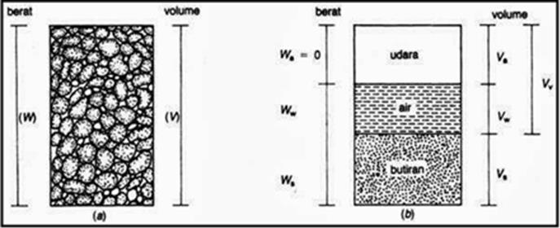
Gambar 2.1 Diagram Fase Tanah
( Sumber, Mekanika Jilid 1, Braja M. Das )

  - Penyelidikan Tanah ( Soil Investigation )
Untuk membangun sebuah bangunan dengan beban berat, terlebih dahulu dilakukan penyelidikan tanah (soil investigation) agar dapat diketahui sifat fisik,karakteristik dan daya dukung lapisan tanah untuk keperluan desain tipe dan bentuk fondasi yang optimum dan ekonomis.
Penyelidikan tanah (soil investigation) adalah pekerjaan awal yang harus dilakukan sebelum memutuskan akan menggunakan jenis fondasi dangkal atau fondasi dalam.
Penyelidikan tanah (soil investigation) adalah proses pengambilan contoh (sample) tanah yang bertujuan untuk :
- Menentukan sifat – sifat tanah yang terkait dengan perencanaan struktur yang akan dibangun diatasnya.
- Menentukan kapasitas daya dukung tanah menurut tipe fondasi yang dipilih.
- Menentukan tipe dan kedalaman fondasi.
- Untuk mengetahui posisi muka air tanah
- Untuk memprediksi besarnya penurunan
- Menentukan besarnya tekanan tanah
Penyelidikan tanah (soil investigation) ada dua jenis yaitu :
- Penyelidikan di lapangan (in situ test)
Jenis penyelidikan di lapangan seperti pengeboran (hand boring ataupun machine boring), Cone Penetrometer Test (sondir), Standard Penetration Test (SPT), Sand Cone Test dan Dynamic Cone Penetrometer.
- Penyelidikan di laboratorium (laboratory test)

Jenis penyelidikan di laboratorium terdiri dari uji index properties
tanah (Atterberg Limit, Water Content, Spesific Gravity, Sieve Analysis)
dan engineering properties tanah (direct shear test, triaxial test, consolidation test, permeability test, compaction test, dan CBR).
Dari hasil penyelidikan tanah diperoleh contoh tanah (soil sampling) yang dapat dibedakan menjadi dua yaitu :
  - Contoh tanah tidak terganggu (Undisturbed Soil)
Suatu contoh tanah dikatakan tidak terganggu apabila contoh tanah itu dianggap masih menunjukkan sifat-sifat asli tanah tersebut. Sifat asli yang dimaksud adalah contoh tanah tersebut tidak mengalami perubahan pada strukturnya, kadar air, atau susunan kimianya. Contoh tanah seperti ini tidaklah mungkin bisa didapatkan, akan tetapi dengan menggunakan teknik – teknik pelaksanaan yang baik, maka kerusakan – kerusakan pada contoh tanah tersebut dapat diminimalisir.Undisturbed soil digunakan untuk percobaan engineering properties.
  - Contoh tanah terganggu ( Disturbed Soil )
Contoh tanah terganggu adalah contoh tanah yang diambil tanpa adanya usaha– usaha tertentu untuk melindungi struktur asli tanah tersebut.Disturbed soil digunakan untuk percobaan uji index properties tanah.

    - Percobaan Cone Penetrometer Test ( Sondering Test )
Pengujian Cone Penetrometer Test (CPT) atau sering disebut dengan sondir adalah proses memasukkan suatu batang tusuk dengan ujung berbentuk kerucut bersudut 60° dan luasan ujung 1,54 inch2 ke dalam tanah dengan kecepatan tetap 2 cm/detik. Dengan pembacaan manometer yang terdapat pada alat sondir tersebut, kita dapat mengukur besarnya kekuatan tanah pada kedalaman tertentu. Sehigga dapat diketahui dari berbagai lapisan tanah memikul kekuatan yang berbeda.Menurut kapasitasnya, alat sondir dibagi menjadi dua jenis yaitu:
      - Sondir ringan, dengan kapasitas dua ton. Sondir ringan digunakan untuk mengukur tekanan konus sampai 150 kg/cm2 atau penetrasi konus telah

mencapi kedalaman 30 cm.
      - Sondir berat, dengan kapsitas sepuluh ton. Sondir berat digunakan untuk mengukur tekanan konus sampai 500 kg/cm2 atau penetrasi konus telah mencapai kedalaman 50 m.
Ada dua tipe ujung konus pada sondir mekanis :
- Konus biasa, yang diukur adalah perlawanan ujung konus dan biasanya digunakan pada tanah yang berbutir kasar dimana besar perlawanan lekatnya kecil.
- Bikonus, yang diukur adalah perlawanan ujung konus dan hambatan lekatnya dan biasanya digunakan untuk tanah berbutir halus.Tahanan ujung konus dan hambatan lekat dibaca setiap kedalaman 20 cm.
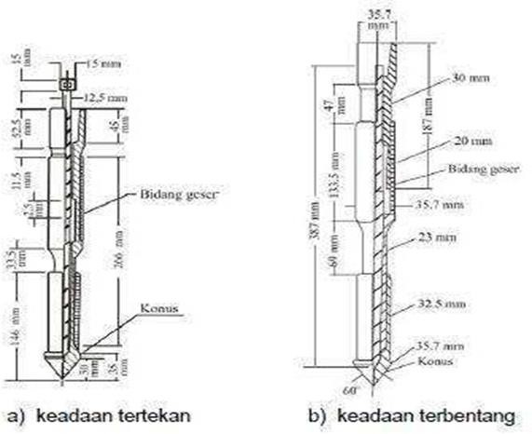
Cara pembacaan sondir dilakukan secara manual dan bertahap, yaitu dengan mengurangi hasil pengukuran (pembacaan manometer) kedua terhadap pengukuran (pembacaan manometer) pertama. Pembacaan sondir akan dihentikan apabila pembacaan manometer mencapai > 150 kg/cm2 (untuk sondir ringan) sebanyak tiga kali berturut-turut.

Gambar 2.2 Konus Sondir dalam Keadaan Tertekan dan Terbentang ( Sumber, Sosrodarsono & Nakazawa, 2005)
Langkah-langkah yang dilaksanakan dalam percobaan sondir adalah sebagai berikut:

- Membersihkan lokasi sekitar sondir dari rerumputan dan bebatuan, sehingga terdapat permukaan yang rata.
- Memasang angker dan mengaturatur mesin sondir bisa berdiri vertikal tempat yang akan diperiksa dan pasang manometer,
- Mengisi mesin sondir dengan oil, Usahakan pengisian oil sondir sampai bebas udara.
- Memasang konus atau batang konus tersebut pada ujung pipa sondir pertama.
- Pasang rangkai pertama beserta konus tersebut pada mesin sondir
- Menyiapkan alat-alat untuk pembacaan antara lain tutup kran-kran dan jarum manometer harus pada posisi 0.
- Kemudian kran pada manometer 0–60 kg/cm2 dan 0–250 kg/cm2 dibuka dan mulai penekanan. Umumnya konus atau batang konus mencapai kedalaman 20 cm, manometer dibaca, mula-mula perlawanan tanah konis untuk penekanan 4 cm ke bawah sama 20 cm akan didapat pembacaan tahanan (JP) yaitu perlawanan penetrasi konis (PK) dan hambatan lekat (HL). Pembacaan manometer yaitu saat terjadi loncatan pada jarum manometer.
- Kemudian dilakukan penekanan untuk kedalaman 20 cm berikutnya. Kemudian ulangi lagi pembacaan tekanan konus atau batang konus pada pembacaan total.
- Harus diperhatikan jika tanahnya makin keras dan PK + JP mendekati 90 kg/cm2 dilakukan pergantian manometer dengan jalan menutup kran manometer 0–60 kg/cm2 pindah manometer 0–250 kg/cm2.
- Pembacaan PK dan JP dilakukan tiap 20 cm dan seterusnya.
Pembacaan dihentikan jika didapat pembacaan PK tiga kali berturut- turut melebihi 200 kg/cm2 atau sampai kedalaman 30 m.
- Apabila digunakan konus tidak memakai batang konis maka pembacaan manometer hanya dilakukan pada penekanan pertama (PK). Penekanan dilakukan pada setiap penekanan pipa sedalam 20 cm, dan
- Untuk sondir berat pada waktu tekanan manometer tiga kali berturut- turut melebihi 500 kg/cm2 atau kedalaman maksimum 30 m dihentikan.

Dari hasil test sondir ini didapatkan nilai jumlah perlawanan ( JP ) dan nilai perlawanan konus (PK), sehingga hambatan lekat (HL) didapatkan dengan menggunakan rumus :
- Hambatan Lekat ( HL )

𝐻𝐿 = (𝐽𝑃 − 𝑃𝐾) × ^{Æ}
B
- (Jumlah Hambatan Lekat ( JHL )

𝐽𝐻𝐿
= ∑^{𝑖}𝐻𝐿
𝑜
𝑖

Dimana :

PK | = | Perlawanan penetrasi konus ( qc )
JP | = | Jumlah perlawanan ( perlawanan ujung konus + selimut )
A | = | Interval pembacaan ( setiap pembacaan 20 cm )
B | = | Faktor alat = luas konus / luas torak = 10 cm
i | = | Kedalaman lapisan tanah yang ditinjau ( m )
JHL | = | Jumlah Hambatan Lekat

Hasil penyelidikan dengan sondir ini digambarkan dalam bentuk gafik yang menyatakan hubungan antara kedalaman setiap lapisan tanah dengan perlawanan penetrasi konus atau perlawanan tanah terhadap konus yang dinyatakan dalam gaya per satuan luas. Hambatan lekat adalah perlawanan gesertanah terhadap selubung bikonus yang dinyatakan dalam gaya per satuan panjang.

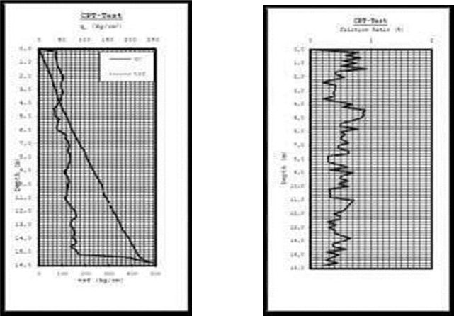
Gambar 2.3 Cara Pelaporan Hasil Uji Sondir
(Sumber: Sardjono, 1988)
Hasil – hasil perhitungan ini digambarkan dalam kertas grafik/kurva yang telah tersedia

. 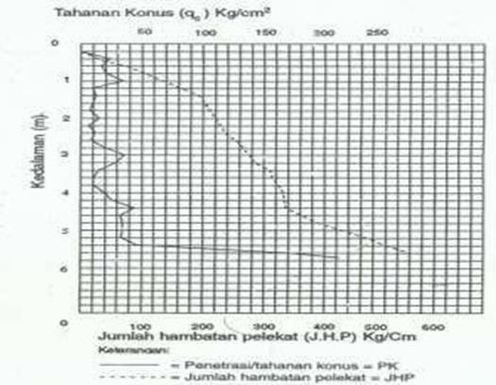
Gambar 2.4 Kurva percobaan sondir (Sumber: Soedarmo, 1993)

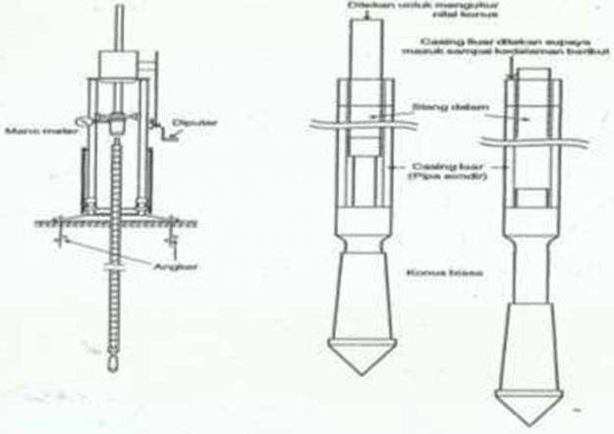
Gambar 2.5 Alat sondir dengan konus biasa (Sumber:Soedarmo, 1993)

Tabel 2.1 Harga – harga Empiris ϕ dan Dr Pasir dan Lumpur Kasar Berdasarkan Sondir
Penetrasi konus PK = qc  (kg/cm2) | Densitas relatif  Dr (%) | Sudut geser dalam (°)
20 | - | 25 – 30
20 – 40 | 20 – 40 | 30 – 35
40 – 120 | 40 – 60 | 35 – 40
120 – 200 | 60 – 80 | 40 – 45
>200 | >80 | >45
(Sumber: Soedarmo, 1993)

Tujuan dari pengujian sondir ini yaitu :
- Untuk mengetahui kedalaman dan kekuatan lapisan – lapisan tana
- Untuk mengetahui perlawanan penetrasi konus (penetrasi terhadap ujung konus yang dinyatakan dalam gaya persatuan luas)
- Untuk mengetahui jumlah hambatan lekat tanah (perlawana geser tahah terhadap selubung bikonus yang dinyatakan dalam gaya persatuan panjang),
Selain itu pengujian sondir ini memiliki kelebihan, yaitu :
- Baik untuk lapisan tanah lempung
- Dapat dengan cepat menentukan lapisan tanah kera
- Dapat memperkirakan perbedaa lapisan tanah
- Dapat menghitung daya dukung tanah dengan rumus empiris
- Baik digunakan untuk menentukan letak muka air tanah.

Dan kekurangan dari percobaan sondir ini yaitu :
- Tidak cocok digunakan pada lapisan tanah berbutir kasar ( keras ).
- Hasil penyondiran diragukan apabila letak alat tidak vertikal atau konus dan bikonus bekerja tidak baik.
- Setiap penggunaan alat sondir harus dilakukan kalibrasi dan pemeriksaan perlengkapan antara lain :
  - Manometer yang digunakan masih dalam keadaan baik sesuai dengan standard yang berlaku.

  - Ukuran konus yang akan digunakan haus sesuai dengan ukuran standard (d = 36 mm)
  - Jarum manometer harus menentukan awal nilai nol.
  - Dalam pembacaan harus hati – hati.

Standard Penetration Test (SPT)
Standard Penetration Test (SPT) sering digunakan untuk mendapatkan daya dukung tanah secara langsung di lokasi. Percobaan penetrasi standar (standard penetration test) berasal dari Amerika Serikat. Pengujian langsung dilapangan dengan metode Standard Penetration Test (SPT) dilakukan dalam satu lubang bor dengan memasukkan tabung sampel yang berdiameter 35 mm sedalam 305 mm, kedalam tanah pada dasar lubang bor dengan memakai suatu beban penumbuk dengan berat 140 lb (63 kg) yang dijatuhkan dari ketinggian 30 in ( 75 cm). Setelah memasuki kedalam tanah 6 in (15 cm) jumlah pukulan ditentukan untuk memasukkannya kedalam sedalam 12 in (30cm) berikutnya. Jumlah pukulan ini disebut nilai N (N value) atau Number of blows, dengan satuan pukulan/kaki (blows per foot).
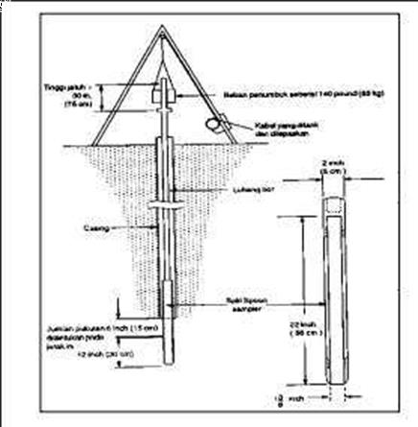
Pengujian Standard Penetration Test dilakukan setiap interval kedalaman pemboran 2 meter. Percobaan SPT relatif lebih sederhana bila dibandingkan dengan percobaan sondir. Selain itu, contoh tanah terganggu dapat diperoleh untuk identifikasi jenis tanah, sehingga interpretasi kuat geser dan deformasi tanah dapat diperkirakandengan baik.

Gambar 2.6 Alat Percobaan Penetrasi Standard

(Sumber : Sosrodarsono & Nakazawa, 2005)

Pengamatan dan perhitungan SPT dilakukan sebagai berikut :
      - Mula-mula tabung SPT dipukul ke dalam tanah sedalam 45 cm yaitu kedalaman yang diperkirakan akan terganggu oleh pengeboran.
      - Kemudian untuk setiap kedalaman 15 cm dicatat jumlah pukulan yang dibutuhkan untuk memasukkannya.
      - Jumlah pukulan untuk memasukkan split spoon 15 cm pertama dicatat sebagai N1. Jumlah pukulan untuk memasukkan 15 cm kedua adalah N2 dan jumlah pukulan untuk memasukkan 15 cm ketiga adalah N3 . Jadi total kedalaman setelah pengujian SPT adalah 45 cm dan menghasilkan N1, N2, dan N3.
      - Angka SPT ditetapkan dengan menjumlahkan 2 angka pukulan terakhir (N2+N3) pada setiap interval pengujian dan dicatat pada lembaran Drillig Log.
      - Setelah selesai pengujian, tabung SPT diangkat dari lubang bor ke permukaan tanah untuk diambil contoh tanahnya dan dimasukkan ke dalam kantong plastik untuk diamati di laboratorium.
Kemudian hasil dari pekerjaan bor dan SPT dituangkan dalam lembaran drilling log. Uji SPT dapat dihentikan jika jumlah pukulan melebihi 50 kali sebelum penetrasi 30 cm tercapai.
Tujuan Percobaan SPT yaitu :
        - Untuk menentukan kepadatan relatif dan sudut geser (ϕ) lapisan tanah tersebut dari pengambilan contoh tanah dengan tabung.
        - Dapat diketahui jenis tanah dan ketebalan dari setiap lapisan tanah.
        - Untuk memperoleh data yang kumulatif pada perlawanan penetrasi tanah dan menetapkan kepadatan dari tanah yang tidak berkohesi yang biasanya sulit diambil sampelnya

Tabel 2.2 Hubungan Dr, ϕ dan N dari pasir (Peck, Meyerhoff)

Sudut Geser Dalam

Nilai N | Kepadatan Relatif (Dr) |  | Menurut  Peck | Menurut  Meyerhoff
0-4 | 0,0-0,2 | Sangat lepas | <28,5 | <30
4-10 | 0,2-0,4 | Lepas | 28,5-30 | 30-35
10-30 | 0,4-0,6 | Sedang | 30-36 | 35-40
30-50 | 0,6-0,8 | Padat | 36-41 | 40-45
> 50 | 0,8-1,0 | Sangat padat | > 41 | > 45
(Sumber : (Sosrodarsono, 2000)

Tabel 2.3 Hubungan Dr, ϕ dan N dari pasir (Terzaghi)

Relative Density (Dr) | N
Very Soft / Sangat Lunak | < 2
Soft / Lunak | 2 – 4
Medium / Kenyal | 4 – 8
Stiff / Sangat Kenyal | 8 – 15
Hard / Keras | 15 – 30
Padat | > 30

Keuntungan dan kerugian pengujian SPT (Standard Penetration Test ) adalah sebagai berikut:
- Keuntungan:
  - Dapat diperoleh nilai N dan contoh tanah (terganggu).
  - Prosedur pengujian sederhana, dapat dilakukan secara manual.
  - Dapat digunakan pada sembarang jenis tanah dan batuan lunak.
  - Pengujian SPT pada pasir, hasilnya dapat digunakan secara langsung untuk memprediksi kerapatan relatif dan kapasitas daya dukung tanah.
- Kerugian:
  - Sampel dalam tabung SPT diperoleh dalam kondisi terganggu.
  - Nilai N yang diperoleh merupakan data sangat kasar, bila digunakan untuk tanah lempung.
    - Derajat ketidak pastina hasil uji SPT yang diperoleh bergantung pada kondisi alat dan operator.

  - Hasil tidak dapat dipercaya dalam tanah yang mengandung banyak kerikil.

Fondasi
Pada umumnya jenis fondasi dapat digolongkan menjadi 2 tipe yaitu :
    - Fondasi Dangkal (Shallow Foundation)
Fondasi jenis ini biasanya dilaksanakan pada tanah dengan kedalaman tanah tidak lebih dari 3 meter atau sepertiga dari lebar alas fondasi. Dengan kata lain, pondasi ini diterapkan pada tanah yang keras atau stabil yang mendukung struktur bangunan yang tidak terlalu berat dan tinggi, dengan kedalaman tanah keras kurang dari 3 meter. Fondasi dangkal tidak disarankan untuk dilaksanakan pada jenis tanah yang kurang stabil atau memiliki kepadatan tanah yang buruk, seperti tanah bekas rawa/gambut. Bila kondisi memaksa untuk dilaksanakan pada tanah yang kurang stabil, harus diadakan perbaikan tanah terlebih dahulu dengan sistem memakai cerucup/tiang pancang yang ditanam dibawah fondasi.
Kekuatan fondasi dangkal ada pada luas alasnya, karena fondasi ini berfungsi untuk meneruskan sekaligus meratakan beban yang diterima oleh tanah. fondasi dangkal ini digunakan apabila beban yang diteruskan ke tanah tidak terlalu besar. Misalnya, rumah sederhana satu lantai, dua lantai, dan sebagainya.
fondasi dangkal terdiri dari berbagai jenis, yaitu :
- Fondasi Batu Bata
Fondasi batu bata biasa digunakan untuk fondasi dinding, terutama digunakan pada bangunan rumah tinggal tidak bertingkat, seluruh beban atap/ beban bangunan umumnya dipikul oleh dinding dan diteruskan ke tanah melalui pondasi menerus sepanjang dinding bangunan. Keuntungan memakai pondasi ini adalah beban bangunan dapat disalurkan secara merata, dengan catatan seluruh pondasi berdiri diatas tanah keras. Sementara kelemahannya, pondasi batu bata telah lama ditinggalkan karena tergolong mahal dan pemasangannya membutuhkan waktu yang lama karena batu-bata merupakan bahan yang rentan terhadap air sehingga pemasangannya harus dapat terselimuti dengan baik, serta tidak memiliki kekuatan yang bisa diandalkan. Akan tetapi, Fondasi ini tetap digunakan untuk menahan beban ringan, misalnya pada teras.

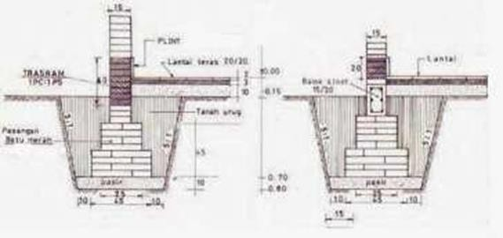

Gambar 2.7 Fondasi Batu Bata
(Sumber : Architec Moo, 2014)
- Fondasi Telapak /Umpak
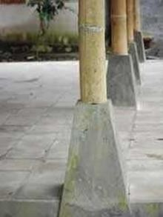
Fondasi umpak dipakai untuk bangunan sederhana yang umumnya dibuat dari rangka kayu dengan dinding dari papan atau anyaman bambu. Fondasi umpak dipasang di bawah setiap tiang-tiang penyangga. Tiang-tiang ini satu dan lainnya saling dihubungkan dengan balok-balok kayu yang dipasang dibagian bawah tiang yang juga untuk menumpu papan-papan lantainya, dan dibagian atas tiang yang menyatu dengan rangka atapnya. Untuk memelihara keawetan kayu-kayunya, pondasi umpak dibuat sampai keluar dari permukaan tanah setinggi ± 1.00 m.

Gambar 2.8 Fondasi Umpak
(Sumber : M. Hanif A.S, 2011)

- Pondasi Batu Kali
Bahan dasarnya adalah batu kali dan sering kita temui pada bangunan- bangunan rumah tinggal. Fondasi ini masih digunakan, karena selain kuat,

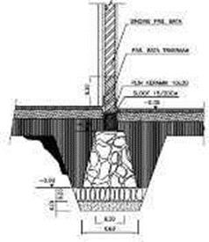
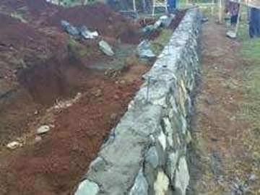
pondasi ini masih tergolong murah. Bentuknya yang trapesium dengan ukuran tinggi 60 – 80 cm, lebar pondasi bawah 60 – 80 cm dan lebar pondasi atas 20 – 30 cm.

Gambar 2.9 Fondasi Batu Kali
(Sumber : Atadroe, 2011)

- Fondasi Rakit
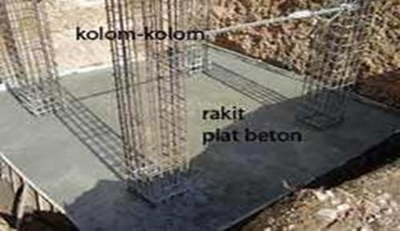
Fondasi rakit yaitu fondasi yang digunakan untuk mendukung bangunan yang terletak pada tanah lunak atau digunakan bila susunan kolom- kolom jaraknya dekat disemua arahnya, sehingga bila dipakai fondasi telapak, sisi- sisinya akan berimpit satu sama lain

Gambar 2.10 Fondasi Rakit
(Sumber : M. Hanif A.S, 2011)

- Fondasi Telapak/Footplat
Fondasi ini kadang – kadang sering dijumpai pada lapisan tanah keras. Letaknya pada kedalaman lebih dari 1.50 m dari permukaan tanah setempat.

Bila digunakan pondasi menerus akan sangat mahal dan tidak efisien. Untuk mengatisinya dapat digunakan fondasi yang dibuat dibawah kolom – kolom pendukung bangunan disebut pondasi setempat. Jadi yang merupakan fondasi utama pendukung bangunan adalah fondasi setempat. Dasar fondasi telapak bisa berbentuk persegi panjang atau persegi.
Plat beton tipis menerus itu di bagian bawahnya dikakukan oleh rib-rib tegak tipis yang relatif tinggi, sehingga secara menyeluruh berbentuk kotak terbalik. Rib-rib tegak dan kaku tersebut diatur membentuk petak-petak segitiga dengan hubungan kaku (rigit). Rib- rib tersebut terbuat dari beton bertulang. Sementara rongga yang ada dibawah plat diantara rib-rib diisi dengan perbaikan tanah/pasir yang dipadatkan dengan baik, lapis demi lapis per 20 cm.
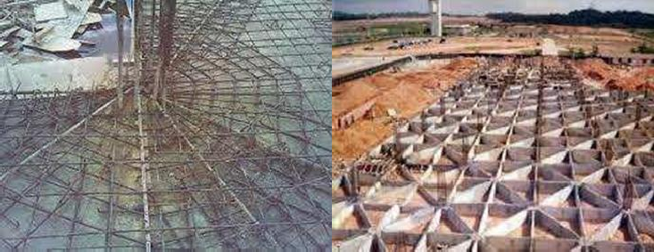

Gambar 2.11 Fondasi konstruksi sarang laba-laba
(Sumber : M. Hanif A.S, 2011)

    - Fondasi Dalam (Deep Foundation)
Fondasi dalam adalah pondasi yang didirikan dipermukaan tanah dengan kedalam tertentu dimana daya dukung dasar fondasi dipengaruhi oleh beban struktural dan kondisi permukaan tanah. Fondasi dalam biasanya dipasang pada kedalaman lebih dari 3 m di bawah elevasi permukaan tanah. fondasi dalam dapat dijumpai dalam bentuk fondasi tiang pancang, dinding pancang dan caissons atau fondasi kompensasi. Fondasi dalam dapat digunakan untuk mentransfer beban ke lapisan yang lebih dalam untuk mencapai kedalam yang tertentu sampai didapat jenis tanah yang mendukung daya beban strutur bangunan sehingga jenis tanah yang tidak cocok di dekat permukaan tanah dapat dihindari. Daya dukung fondasi

dalam mengandalkan ujung (poing bearing), gesekan (friction), lekatan (adhesive), dan gabungan.

Jenis–jenis fondasi dalam diantaranya, yaitu :
- Fondasi Sumuran
Fondasi sumuran adalah suatu bentuk peralihan antara fondasi dangkal dan fondasi tiang. Fondasi sumuran sangat tepat digunakan pada tanah kurang baik dan lapisan tanah kerasnya berada pada kedalaman lebih dari 3m. Diameter sumuran biasanya antara 0.80 -1.00 m dan ada kemungkinan dalam satu bangunan diameternya berbeda-beda,inidikarenakan masing- masing kolom berbeda bebannya. Disebut pondasi Sumuran, karena dalam pengerjaannya membuat lubang-lubang berbentuk sumur. Lobang ini digali hingga mencapai tanah keras atau stabil. Sumur-sumur ini diberi buis beton dengan ketebalan kurang lebih 10 cm dengan pembesian. Dasar dari sumur dicor dengan ketebalan 40 cm sampai 1,00 m, diatas coran tersebut disusun batu kali sampai dibawah 1,00 m buis beton teratas. Ruang kosong paling atas dicor kembali dan diberi angker besi, yang gunanya untuk mengikat plat beton diatasnya. Plat beton ini mirip dengan pondasi plat setempat, yang fungsinya untuk mengikat antar kolom yang disatukan oleh sloof beton.
Pondasi ini digunakan apabila beban kerja pada struktur pondasi cukup berat dan letak tanah keras atau lapisan tanah dengan daya dukung tinggi relatif tidak terlalu dalam. Pondasi ini kurang popular sebab banyak kekurangannya, diantaranya boros adukan beton dan untuk ukuran sloof haruslah besar. tersebut membuat pondasi ini kurang diminati.

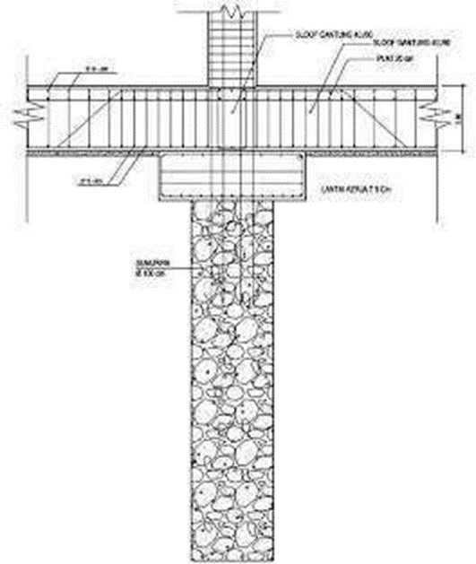
Gambar 2.12 Pondasi Sumuran
(Sumber : Atadroe, 2011)
- Fondasi Bored Pile
Fondasi Bored Pile adalah bentuk pondasi dalam yang dibangun di dalam permukaan tanah dengan kedalaman tertentu. Fondasi di tempatkan sampai ke dalaman yang dibutuhkan dengan cara membuat lobang yang dibor dengan alat khusus. Setelah mencapai kedalaman yang disyaratkan, kemudian dilakukan pemasangan kesing/begisting yang terbuat dari plat besi, kemudian dimasukkan rangka besi Fondasi yang telah dirakit sebelumnya, lalu dilakukan pengecoran terhadap lobang yang sudah di bor tersebut. Pekerjaan Fondasi ini tentunya dibantu dengan alat khusus, untuk mengangkat kesing dan rangka besi. Setelah dilakukan pengecoran kesing tersebut dikeluarkan kembali. Sistem kerja fondasi ini hampir sama dengan Fondasi Pile (Tiang Pancang), yaitu meneruskan beban stuktur bangunan diatas ke tanah dasar dibawahnya sampai kedalaman tanah yang dianggap kuat (memiliki daya dukung yang cukup). Untuk itu diperlukan kegiatan sondir sebelumnya, agar daya dukung tanah dibawah dapat diketahui pada kedalaman berapa meter yang dianggap memadai untuk mendukung konstruksi diatas yang akan dipikul nantinya.
Jenis fondasi ini cocok digunakan untuk lokasi pekerjaan yang disekitarnya rapat dengan bangunan orang lain, karena proses pembuatan fondasi ini tidak menimbulkan efek getar yang besar, seperti pembuatan fondasi Pile

(Tiang Pancang) yang pemasangannya dilakukan dengan cara pukulan memakai beban/hammer.
Kelebihan dari Fondasi Bored Pile, yaitu :
  - Volume betonnya sedikit
  - Biayanya relatif murah
  - Ujung pondasi bisa bertumpu pada tanah keras Kekurangan dari Fondasi Bored Pile, yaitu :
  - Diperlukan peralatan bor
  - Pelaksanaan pemasangannya relative agak susah.
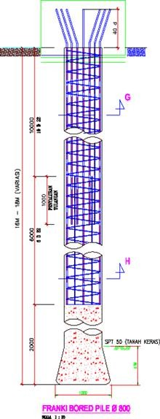
  - Pelaksanaan yang kurang bagus dapat menyebabkan pondasi keropos karena unsur semen larut oleh air tanah.

Gambar 2.13 Fondasi Tiang Bor (Bored Pile)
(Sumber : Atadroe, 2011)

- Fondasi Tiang Pancang (driven pile)
Fondasi tiang pancang ini merupakan fondasi yang banyak digunakan untuk pembangunan gedung berlantai banyak seperti apartmen, rumah

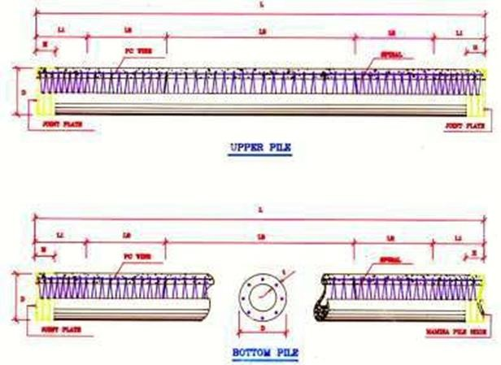
sakit,perkantoran dan lain – lain. Fondasi tiang pancang ini hampir sama dengan fondasi bored pile. Namun pondasi tiang pancang memiliki kekuatan yang lebih besar dibandingkan dengan pondasi bored pile. Tiang pancang bentuknya panjang dan langsing yang menyalurkan beban ke tanah yang lebih dalam. Bahan utama dari tiang adalah kayu, baja, dan beton. Tiang pancang yang terbuat dari bahan ini adalah dipikul, dibor atau didongkrak ke dalam tana dan dihubungkan dengan pile cap (pier).

Gambar 2.14 Fondasi Tiang Pancang Bulat Berongga
(Sumber : PT. Wijaya Karya Beton)
- Pondasi Tiang Franki (franki pile)
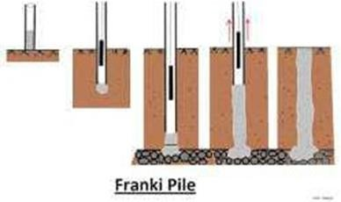
Tiang franki adalah salah satu dari tiang beton yang dicor di tempat.

Gambar 2.15 Fondasi Tiang Franki (Franki Pile)
(Sumber : Bowles, 1991)
Keterangan gambar di atas :
- Pipa baja dengan ujungnya disumbat beton yang sudah mengering.
- Dengan penumbuk jatuh bebas (drop hammer) sumbat beton tersebut ditumbuk. Akibat dari tumbukan tersebut, pipa beton dan sumbatnya akan masuk ke dalam tanah.

- Pipa terus ditumbuk dan sudah mencapai lapisan tanah keras.
- Setelah itu pipanya ditarik ke luar ke atas sambil dilakukan pengecoran.
- Tiang Franki sudah selesai, sumbat beton melebar sehingga ujung bawah akan berbentuk seperti jamur (The Mushrom Base) sehingga tahanan ujung menjadi besar. Sedangkan permukaan tiang tidak lagi rata, sehingga lekatannya dengan tanah menjadi sangat kasar.

Tiang Pancang
fondasi tiang (pile foundation) adalah suatu konstruksi fondasi yang mampu menahan gaya orthogonal (gaya tegak lurus) kesumbu tiang dengan jalan menyerap lenturan. Fondasi tiang dibuat menjadi satu kesatuan yang monolit dengan menyatukan pangkal tiang pancang yang terdapat dibawah konstruksi, dengan tumpuan pondasi. (Sosrodarsono dan Nakazawa, 2000). Pondasi tiang digunakan untuk suatu bangunan yang tanah dasar di bawah bangunan tersebut tidak mempunyai daya dukung (bearing capacity) yang cukup untuk memikul beban berat bangunan dan beban yang diterimanya atau apabila tanah pendukung yang mempunyai daya dukung yang cukup letaknya sangat dalam. Fondasi tiang ini berfungsi untuk menyalurkan beban-beban yang diterimanya dari konstruksi di atasnya ke lapisan tanah dalam yang mampu memikul berat bangun tersebut.
Fondasi tiang ini berfungsi untuk menyalurkan beban-beban yang diterimanya dari konstruksi di atasnya ke lapisan tanah dalam yang mampu memikul berat bangun tersebut.

Definisi Tiang Pancang
Fondasi tiang pancang (pile cap foundation) adalah bagian dari struktur yang digunakan untuk menerima dan mentransfer (menyalurkan) beban dari struktur atas ke tanah penunjang yang terletak pada kedalaman tertentu. Tiang pancang bentuknya panjang dan langsing yang menyalurkan beban ke tanah yang lebih dalam. Bahan utama dari tiang adalah kayu, baja (steel), dan beton. Tiang pancang yang terbuat dari bahan ini adalah dipukul, dibor atau di dongkrak ke dalam tanah dan dihubungkan dengan pile cap (poer). Tergantung juga pada tipe

tanah, material dan karakteristik penyebaran beban tiang pancang diklasifikasikan berbeda-beda.
Dalam merencanakan fondasi untuk suatu konstruksi dapat digunakan beberapa macam tipe fondasi. Pemilihan tipe fondasi ini didasarkan atas :
- Fungsi bangunan atas (upper structure) yang akan dipikul oleh fondasi tersebut.
- Besarnya beban dan berat dari bangunan atas.
- Kondisi tanah dimana bangunan tersebut akan didirikan.
- Biaya fondasi dibandingkan dengan bangunan atas.
Kegunaan dari fondasi tiang pancang ini meliputi beberapa hal, yaitu diantaranya adalah :
- Untuk membawa beban-beban konstruksi di atas permukaan tanah ke dalam tanah melalui lapisan tanah. Dalam hal ini, trasfer gaya yang terjadi tidak hanya menyangkut beban gaya vertikal saja, namun juga meliputi gaya lateral.
- Untuk menahan gaya desakan ke atas yang sering kali menyebabkan terjadinya kegagalan guling, seperti untuk telapak ruangan bawah tanah di bawah bidang batas air jenuh. Fondasi telapak dapat juga dipakai untuk menopang kaki-kaki menara terhadap kegagalan guling, dimana gaya momen yang dihasilkan dari beban horisontal (dalam hal ini beban angin) dapat ditahan oleh gaya friksi tanah terhadap permukaan fondasi tiang pancang.
- Dapat memampatkan endapan tak berkohesi yang bebas lepas di dalam tanah dengan melalui kombinasi perpindahan isi tiang pancang dan getaran dorongan saat pemancangan. Dalam pelaksanaannya, pondasi tiang pancang tersebut dapat ditarik keluar kemudian.
- Mengontrol penurunan bila kaki-kaki yang tersebar atau telapak berada pada tanah tepi atau didasari oleh sebuah lapisan yang kemampatannya tinggi.
- Membuat tanah di bawah fondasi sebuah mesin menjadi kaku untuk mengontrol amplitudo getaran dan frekuwensi alamiah dari sistem mesin tersebut bila dijalankan. Dalam hal ini, transfer beban dinamis akibat getaran (vibrasi) sebuah mesin dapat dilaksanakan dengan baik tanpa harus mengubah struktur tanah, dimana tanah menjadi kaku dan teredam dari

vibrasi mesin.
- Sebagai faktor keamanan tambahan di bawah tumpuan jembatan dan tiang khususnya, jika erosi merupakan persoalan yang potensial. Dengan adanya fondasi tiang pancang, kegagalan gelincir yang dapat disebabkan oleh erosi dan beban horisontal akan dapat diatasi.
- Dalam konstruksi yang didirikan pada lepas pantai, Fondasi tiang pancang digunakan untuk meneruskan beben-beban yang terjadi di atas permukaan air pada struktur ke dalam air dan ke dalam dasar tanah yang mendasari air tersebut. Hal ini berlaku pada pondasi tiang pancang yang ditanamkan sebagian ke dalam tanah pada dasar air dan yang terpengaruh oleh beban vertikal dan tekuk serta beban lateral. Dengan demikian, dengan dipakainya fondasi tiang pancang pada suatu struktur pada lepas pantai, selain memanfaatkan daya dukung tanah seperti fondasi pada umumnya, juga memanfaatkan daya dukung air untuk menjaga kestabilan struktur.
Penggunaan tiang pancang untuk konstruksi biasanya bertitik tolak pada beberapa hal mendasar seperti anggapan adanya beban yang besar sehingga pondasi langsung jelas tidak dapat digunakan, kemudian jenis tanah pada lokasi yang bersangkutan relatif lunak (lembek) sehingga fondasi langsung tidak ekonomis lagi untuk dipergunakan. Mengingat pembuatan fondasi tiang pancang dibandingkan dengan pembuatan fondasi lain, fondasi ini mempunyai beberapa keuntungan sebagai berikut :
- Waktu pelaksanaannya relatif cepat.
- Prosedur pelaksanaan tidak dipengaruhi oleh air tanah.
- Kekuatan tiang yang dihasilkan dapat diandalkan karena tiang dibuat di pabrik dengan pemeriksaan kualitas yang ketat.
- Pelaksanaannya lebih mudah.
Pondasi tiang juga mempunyai kelemahan sebagai berikut :
- Pemancangan sulit dilakukan apabila diameter tiang terlalu besar
- Harga pondasi tiang mahal
- Pada pelaksanaan pemancangan tiang menimbulkan getaran dan kebisingan pada daerah sekitar yang berpenduduk padat

Struktur yang menggunakan fondasi tiang pancang apabila tanah dasar tidak mempunyai kapasitas daya pikul yang memadai. Jika hasil pemeriksaan tanah menunjukkan bahwa tanah dangkal tidak stabil dan kurang keras atau apabila besarnya hasil estimasi penurunan tidak dapat diterima, fondasi tiang pancang dapat menjadi bahan pertimbangan. Tiang pancang juga digunakan untuk kondisi tanah yang normal untuk menahan beban horizontal. Tiang pancang merupakan metode yang tepat untuk pekerjaan di atas air, seperti jetty atau dermaga.
Dalam mendesain fondasi tiang pancang mutlak diperlukan informasi mengenai :
  - Data tanah dimana bangunan akan didirikan.
  - Daya dukung tiang pancang sendiri (baik single atau group pile).
  - Analisa negative skin friction (karena mengakibatkan beban tambahan).
Gaya geser negatif (negative skin friction) adalah suatu gaya yang bekerja pada sisi tiang pancang dan bekerja ke arah bawah sehingga memberikan penambahan beban secara vertikal selain beban luar yang bekerja. Negative skin friction berbeda dengan positif skin friction, karena positif skin friction justru membantu memberikan gaya dukung pada tiang dalam melawan beban luar/vertikal yang bekerja dengan cara memberikan perlawanan geser disisi-sisi tiang, dengan arah kerja yang berlawanan dari arah gaya luar yang bekerja ataupun gaya dari negative skin friction.
Negatif skin friction terjadi ketika lapisan tanah yang diperkirakan mengalami penurunan cukup besar akibat proses konsolidasi, dimana akibat proses konsolidasi ini tiang mengalami gaya geser dorong ke arah bawah yang bekerja pada sisi-sisi tiang (karena terbebani). Keadaan ini disebut sebagai keadaan tiang mengalami gaya geser negatif (negative skin friction). Jika jumlah gaya-gaya sebagai akibat dari beban luar dan gaya geser negatif ini melebihi gaya dukung tanah yang diizinkan, akan terjadi penurunan tiang yang disertai dengan penurunan tanah disekitarnya.

Jenis-Jenis Tiang Pancang
Fondasi tiang pancang dapat digolongkan berdasarkan pemakaian bahan, cara penyaluran beban, cara pemasangannya, dan berdasarkan perpindahan tiang.
      - Fondasi tiang pancang menurut pemakaian bahan

Tiang pancang dapat dibagi ke dalam beberapa kategori sebagai berikut :

Tiang Pancang Kayu
Pemakaian tiang pancang kayu ini adalah cara tertua dalam penggunaan tiang pancang sebagai fondasi. Tiang kayu akan tahan lama dan tidak mudah busuk apabila tiang kayu tersebut dalam keadaan terendam penuh di bawah muka air tanah. Sesudah reruntuhan daripada menara, penggalian-penggalian memperlihatkan bahwa tiang pancang dari kayu yang telah dipancangkan ratusan tahun masih dalam keadaan yang baik. Tiang pancang dari kayu lebih cepat rusak atau busuk apabila dalam keadaan kering dan basah yang selalu berganti-ganti Sedangkan pengawetan serta pemakaian obat-obatan pengawet untuk kayu hanya akan menunda atau memperlambat kerusakan daripada kayu, akan tetapi tetap tidak akan dapat melindungi untuk seterusnya. Tiang pancang kayu ini sangat cocok untuk daerah rawa dan daerah-daerah dimana sangat banyak terdapat hutan kayu seperti di Kalimantan, sehingga mudah memperoleh balok/tiang kayu yang panjang dan lurus dengan diameter yang cukup besar untuk digunakan sebagai tiang pancang.
Keuntungan pemakaian tiang pancang kayu :
  - Tiang pancang dari kayu relatif ringan sehingga mudah dalam pegangkutan.
  - Kekuatan tarik besar sehingga pada waktu pengangkatan untuk pemancangan tidak menimbulkan kesulitan seperti misalnya pada tiang pancang beton precast.
  - Mudah untuk pemotongan apabila tiang kayu ini sudah tidak dapat masuk lagi ke dalam tanah.
  - Tiang pancang kayu ini lebih sesuai/baik untuk friction pile daripada untuk end bearing pile sebab tegangan tekannya relatif kecil.
  - Karena tiang pancang kayu ini relatif flexibel terhadap arah horizontal dibandingkan dengan tiang-tiang pancang selain dari kayu, maka apabila tiang ini menerima beban horizontal yang tidak tetap, tiang ini akan melentur dan segera kembali ke posisi setelah beban horizontal tersebut hilang.
Kerugian pemakaian tiang pancang kayu :

- Karena tiang pancang jenis ini harus selalu terletak di bawah muka air tanah yang terendah agar dapat tahan lama, maka kalau air tanah yang terendah tersebut letaknya sangat dalam, hal ini akan menambah biaya untuk penggalian.
- Tiang pancang yang dibuat dari kayu mempunyai umur yang relatif kecil dibandingkan tiang pancang yang dibuat dari baja ataupun beton, terutama pada daerah yang tinggi air tanahnya sering naik dan turun.
- Apabila pada waktu pemancangan pada tanah berbatu (gravel) ujung tiang pancang kayu ini kurang lurus, maka pada waktu dipancangkan akan menyebabkan penyimpangan terhadap arah yang telah ditentukan.
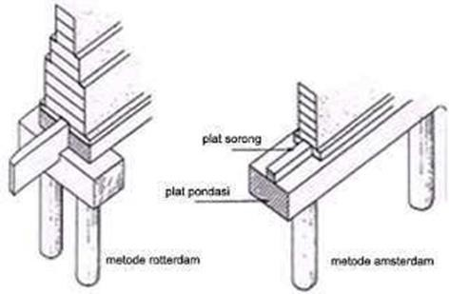
- Tiang pancang kayu tidak tahan terhadap hal-hal yang menyebabkan pembusukan, seperti jamur dan lain-lain.

Gambar 2.16 Tiang Pancang Beton kayu
(Sumber : Bowles, 1991)

Tiang Pancang Beton
Keuntungannya yaitu :
  - Karena tiang dibuat di pabrik dan pemeriksaan kualitas ketat dapat dilakukan setiap saat, hasilnya lebih dapat diandalkan.
  - Prosedur pelaksanaan tidak dipengaruhi oleh air tanah.
  - Daya dukung dapat diperkirakan berdasarkan rumus tiang pancang sehingga mempermudah pengawasan pekerjaan konstruksi.
  - Cara penumbukan sangat cocok untuk mempertahankan daya dukung
vertikal.

Kerugiannya yaitu
- Karena dalam pelaksanaannya menimbulkan getaran dan kegaduhan maka pada daerah yang berpenduduk padat di kota dan desa, akan menimbulkan masalah disekitarnya.
- Pemancangan sulit, bila diameter tiang terlalu besar.
- Bila panjang tiang pancang kurang, maka untuk melakukan penyambungannya sulit dan memerlukan alat penyambung khusus.
- Bila memerlukan pemotongan maka dalam pelaksanaannya akan lebih sulit dan memerlukan waktu yang lama.
Tiang pancang beton terdiri dari 3 macam, yaitu :
- Precast Reinforced Concrete Pile.
- Precast Prestressed Concrete Pile.
- Cast in Place Pile.

Tiang Pancang Baja
Jenis-jenis tiang baja ini biasanya berbentuk H yang digiling atau merupakan tiang pipa.Tiang H adalah tiang pancang yang memiliki perpindahan volume yang kecil karena daerah penampangnya tidak terlalu besar.Pondasi tiang H mempunyai suatu keuntungan kekakuan yang memadai yang mana tiang H ini akan memecah bongkah-bongkah batu kecil atau memindahkannya kesatu sisi.
Sambungan-sambungan dalam tiang baja dibuat dengan cara yang sama seperti dalam kolom-kolom baja, yaitu dengan mengelas atau dengan pemakaian baut. Kecuali untuk proyek-proyek kecil yang hanya membutuhkan sedikit pondasi tiang, saat ini kebanyakan sambungan (splices) dibuat dengan penyambung-penyambung sambungan yang telah dibuat terlebih dahulu.
Keuntungan pemakaian tiang pancang baja, yaitu
  - Tiang pancang ini mudah dalam dalam hal penyambungannya.
  - Tiang pancang ini memiliki kapasitas daya dukung yang tinggi.
  - Saat pengangkatan dan pemancangan tidak menimbulkan bahaya patah. Kerugian pemakaian tiang pancang baja, yaitu :

- Tiang pancang ini mudah mengalami korosi.
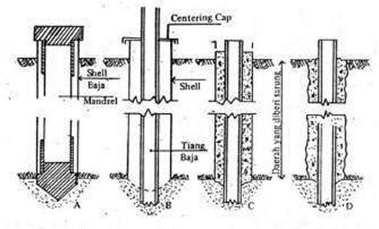
- Bagian H pile dapat rusak atau dibengkokan oleh rintangan besar

Gambar 2.17 fondasiTiang Baja
(Sumber :Bowles, 1991)

Tiang Pancang Komposit
Tiang pancang komposit adalah tiang pancang yang terdiri dari dua bahan yang berbeda yang bekerja bersama-sama sehingga merupakan satu tiang. Kadang-kadang pondasi tiang dibentuk dengan menghubungkan bagian atas dan bagian bawah tiang dengan bahan yang berbeda, misalnya dengan bahan beton di atas muka air tanah dan bahan kayu tanpa perlakuan apapun di sebelah bawahnya. Biaya dan kesulitan yang timbul dalam pembuatan sambungan menyebabkan cara ini diabaikan.
Tiang pancang komposit ini terdiri dari :
- Water Proofed Steel and Wood Pile
- Composite Dropped in – Shell and Wood Pile
- Composite Ungased – Concrete and Wood Pile
- Composite Dropped – Shell and Pipe Pile
- Franki Composite Pile
      - Fondasi berdasarkan cara penyaluran beban yang diterima tiang kedalam tanah

Berdasarkan cara penyaluran bebannya ketanah, fondasi tiang dapat dibedakan menjadi tiga jenis yaitu :
- Fondasi tiang dengan tahanan ujung (End Bearing Pile)
Fondasi tiang jenis ini meneruskan beban melalui tahanan ujung tiang kepermukaan lapisan tanah pendukung. Dari hasil sondir dapat dipakai kira- kira harga perlawanan konus S ≥ 150 kg/cm2 untuk lapisan non kohesif, dan S ≥ 70 kg/cm2 untuk kohesif.Menurut Hardiyatmo, 2002, Tiang dukung ujung (End Bearing Pile) adalah tiang yang kapasitas dukungnya ditentukan oleh tahanan ujung tiang. Umumnya tiang dukung ujung berada dalam zone tanah yang lunak yang berada di atas tanah keras. Tiang-tiang dipancang sampai mencapai batuan dasar atau lapisan keras lain yang dapat mendukung beban yang diperkirakan tidak mengakibatkan penurunan berlebihan. Kapasitas tiang sepenuhnya ditentukan dari tahanan dukung lapisan keras yang berada di bawah ujung tiang.

Gambar 2.18 Tumpuan Ujung (End Bearing Pile)
(Sumber : Hardiyatmo, 2002)

- Tiang pancang dengan tahanan geser/sisi (Friction Pile)
Jenis tiang pancang ini akan meneruskan beban ketanah melalui gesekan antara tiang dengan tanah sekelilingnya. Bila butiran tanah sangat halus, tidak akan menyebabkan tanah di antara tiang-tiang menjadi padat. Sebaliknya, bila butiran tanah kasar maka tanah diantara tiang-tiang akan semakin padat. Perbedaan dari kedua jenis tiang pancang ini, semata-mata hanya dari segi

kemudahan, karena pada umumnya tiang pancang berfungsi sebagai kombinasi antara friction pile (tumpuan sisi) dan end bearing pile (tumpuan ujung). Kecuali tiang pancang yang menembus tanah yang sangat lembek sampai lapisan tanah dasar yang padat.
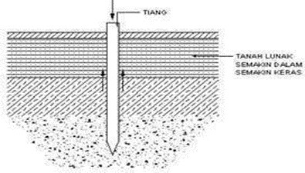
Menurut Hardiyatmo, 2002, Tiang gesek (friction pile) adalah tiang yang kapasitas dukungnya lebih ditentukan oleh perlawanan gesek antara dinding tiang dan tanah disekitarnya Tahanan gesek dan pengaruh konsolidasi lapisan tanah di bawahnya diperhitungkan pada hitungan kapasitas tiang.

Gambar 2.19 Tumpuan Geser/Sisi (Friction Pile)
(Sumber : Hardiyatmo, 2002)

- Tiang pancang dengan tahanan lekatan (Adhesive Pile)
Bila tiang dipancangkan di dasar tanah fondasi yang memiliki nilai kohesi yang tinggi, maka beban yang diterima oleh tiang akan ditahan oleh lekatan antara tanah di sekitar dan permukaan tiang.

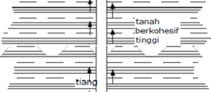

Gambar 2.20 Fondasi Tiang dengan Tahanan Lekatan
(Sumber : Sardjono, 1988)

      - Fondasi Tiang Pancang menurut Pemasangannya
Fondasi tiang pancang menurut pemasangannya dibagi menjadi dua yaitu :

Tiang pancang pracetak
Tiang pancang pracetak yaitu tiang pancang yang dicetak dan dicor di dalam acuan beton (bekisting), kemudian setelah cukup kuat lalu diangkat dan dipancangkan.
Tiang pancang pracetak ini menurut cara pemasangannya terdiri dari :
  - Cara penumbukan
Tiang pancang pracetak ini di pancang kedalam tanah dengan cara penumbukan menggunakan alat penumbuk hammer.
  - Cara penggetaran
Tiang pancang dipancangkan ke dalam tanah dengan cara penggetaran menggunakan alat penggetar (vibrator).
  - Cara penanaman
Dimana permukaan tanah dilubangi terlebih dahulu sampai kedalaman tertentu, lalu tiang pancang dimasukkan, kemudian lubang tadi ditimbun lagi dengan tanah.
Cara penanaman ini ada beberapa metode yang digunakan, yaitu :
    - Cara pengeboran sebelumnya, yaitu dengan cara mengebor tanah sebelumnya lalu tiang dimasukkan kedalamnya dan ditimbun kembali.
    - Cara pengeboran inti, yaitu tiang ditanamkan dengan mengeluarkan tanah dari bagian dalam tiang.
    - Cara pemasangan dengan tekanan, yaitu tiang dipancangkan ke dalam

tanah dengan memberikan tekanan pada tiang.
    - Cara pemancaran, yaitu tanah fondasi diganggu dengan semburan air yang ke luar dari ujung serta keliling tiang, sehingga tidak dapat dipancangkan ke dalam tanah.
Keuntungan dari pemakaian jenis tiang pancang ini adalah :
- Bahan tiang dapat diperiksa sebelum pemancangan.
- Prosedur pelaksanaan tidak dipengaruhi oleh air tanah.
- Tiang dapat dipancang sampai kedalaman yang dalam.
- Pemancangan tiang dapat menambah kepadatan tanah. Kerugian dari pemakaian jenis tiang pancang ini adalah :
- Penggembungan permukaan tanah dan gangguan tanah akibat pemancangan dapat menimbulkan masalah.
- Tiang kadang – kadang rusak akibat pemancangan.
- Pemancngan sulit bila diameter terlalu besar.
- Pemancangan menimbulkan gangguan suara, getaran dan deformasi tanah yang dapat menimbulkan kerusakan bangunan di sekitarnya.
- Penulangan dipengaruhi oleh tegangan yang terjadi pada waktu pengangkutan dan pemancangan tiang.

- Tiang yang dicor di tempat (Cast in Place Pile)
Tiang pancang yang dicor langsung di tempat, dibentuk dengan membuat sebuah lobang dalam tanah dan mengisinya dengan beton. Lobang tersebut dapat dicor, tetaoi sering dibentuk dengan memancangkan sebuah sel atau corong kedalam tanah. Tiang yang dicor di tempat (Cast in Place Pile) ini menurut teknik penggaliannya terdiri dari beberapa macam cara yaitu :
  - Cara penetrasi alas
Cara penetrasi alas yaitu pipa baja yang dipancangkan ke dalam tanah kemudian pipa baja tersebut dicor dengan beton.
  - Cara penggalian
Cara ini dapat dibagi lagi dari peralatan pendukung yang digunakan, antara lain :
    - Penggalian dengan tenaga manusia, yaitu penggaliam lubang fondasi

yang masih sangat sederhana dan merupakan cara konvensional.
    - Penggalian dengan tenaga mesin, yaitu penggalian lubang fondasi dengan bantuan tenaga mesin, yang memiliki kemampuan lebih baik dan lebih canggih.
Keuntungan dari pemakaian jenis tiang pancang ini adalah :
- Getaran pada saat melaksanakan pekerjaan sangat kecil, sehingga cocok untuk pekerjaan pada daerah yang padat penduduk.
- Tanpa sambungan, dapat dibuat tiang yang lurus dengan diameter besar, serta panjang tiang dapat ditetapkan dengan mudah.
- Diameter biasanya lebih besar dari pada tiang pracetak, dan daya dukung setiap tiang jauh lebih besar, sehingga tumpuan dapat dibuat lebih kecil.
Kerugian dari pemakaian jenis tiang pancang ini adalah :
- Ketika beton dituang, dikuatirkan adukan beton akan bercampur dengan runtuhan tanah, oleh karena itu beton harus segera dituangkan dengan seksama setelah penggalian dilakukan.
- Karena diameter tiang sangat besar dan memerlukan banyak beton, untuk pekerjaan yang kecil mengakibatkan biaya yang sangat mahal.
      - Pondasi Tiang Berdasarkan Perpindahannya
Pondasi ini dapat dibagi menjadi 3 kategori, sebagai berikut :
- Tiang Perpindahan besar (Large Displacement Pile)
Yaitu tiang pejal atau berlubang dengan ujung tertutup dipancang ke dalam tanah sehingga terjadi perpindahan volume tanah yang relative besar seperti tiang kayu, tiang beton pejal, tiang beton prategang (pejal atau berlubang), tiang baja bulat (tertutup pada ujungnya).
- Tiang perpindahan Kecil (Small Displacement Pile)
Yaitu sama seperti tiang kategori pertama hanya volume tanah yang dipindahkan saat pemancangan relative kecil, contohnya tiang beton berlubang dengan ujung terbuka, tiang beton prategang berlubang dengan ujung terbuka, tiang baja H, tiang baja bulat ujung terbuka, dan tiang ulir.
- Tiang Tanpa Perpindahan (Non Displacement Pile)
Terdiri dari tiang yang dipasang di dalam tanah dengan cara menggali atau mengebor tanah seperti bored pile, yaitu tiang beton yang pengecorannya

langsung di dalam lubang hasil pengeboran tanah (pipa baja diletakkan di dalam lubang dan dicor beton) (Hardiyatmo, 2002).
- Berdasarkan ukuranny
Fondasi ini dapat dibagi menjadi 2 jenis, yaitu :
  - Minipile (Ukuran Kecil)
Tiang pancang berukuran kecil ini digunakan untuk bangunan- bangunan bertingkat rendah dan tanah relatif baik.
  - Maxipile (Ukuran Besar)
Tiang pancang ini berbentuk bulat (spun pile) atau kotak (square pile). Tiang pancang ini digunkan untuk menopang beban yang besar pada bangunan bertingkat tinggi. Bahkan untuk ukuran 50 x 50 dapat menopang beban sampai 500 ton.
Kelebihan dari fondasi ini adalah :
    - Karena dibuat dengan system pabrikasi, maka mutu beton terjamin.
    - Bisa mencapai daya dukung tanah yang paling keras.
    - Daya dukung tidak hanya dari ujung tiang, tetapi juga lekatan pada sekeliling tiang.
    - Pada penggunaan tiang kelompok atau grup (satu beban tiang ditahan oleh dua atau lebih tiang), daya dukungnya sangat kuat.
    - Harga relative murah bila dibanding fondasi sumuran. Kekurangan dari fondasi ini :
    - Untuk daerah proyek yang masuk gang kecil, sulit dikerjakan karena faktor angkutan.
    - Sistem ini baru ada di daerah kota dan sekitarnya.
    - Untuk daerah dan penggunaan volumenya sedikit, harganya jauh lebih mahal.
    - Proses pemancangan menimbulkan getaran dan kebisingan.

Perencanaan Fondasi Tiang
Perencanaan suatu fondasi tiang biasanya dilaksanakan sesuai dengan prosedur sebagai berikut:
- Melakukan penyelidikan dan pemeriksaan tanah di bawah permukaan dan

sekelilingnya, dan penyelidikan terhadap bangunan disekitar letak fondasi tiang.
- Menentukan kriteria perencanaan, seperti beban – beban yang bekerja pada dasar tumpuan, parameter tanah, besar gesekan yang diijinkan dan tegangan ijin dari bahan – bahan fondasi.
- Memperkirakan diameter, jenis, panjang, jumlah, dan susunan tiang.
- Menghitung daya dukung vertikal tiang tunggal (single pile).
- Menghitung faktor efisiensi dalam kelompok tiang dan daya dukung vertikal yang diijinkan sebuah tiang dalam satu kelompok tiang.
- Menghitung beban vertikal yang bekerja pada setiap tiang dalam kelompok tiang.
- Memeriksa beban yang bekerja pada setiap tiang apakah masih dalam batasan daya dukung yang diijinkan. Apakah tidak sesuai, maka perkiraan diameter, jumlah atau susunan tiang pada prosedur yang kedua harus dihitung kembali kemudian dilanjutkan dengan prosedur berikutnya.
- Menghitung daya dukung mendatar setiap tiang dalam kelompok.
- Menghitungkan beban horizontal yang bekerja pada setiap tiang dalam kelompok.
- Menghitung penurunan bila diperlukan.
- Merencanakan struktur tiang.

Jenis-Jenis Alat Pancang
Dalam pemasangan tiang ke dalam tanah, tiang dipancang dengan alat pemukul berupa pemukul (hammer) mesin uap, pemukul getar atau pemukul yang hanya dijatuhkan. Penutup (pile cap) biasanya diletakkan menutup kepala tiang yang kadang-kadang dibentuk dalam geometri tertutup.
Jenis-jenis alat pancang yaitu :
- Pemukul Jatuh (Drop hammer)
Pemukul jatuh terdiri dari blok pemberat yang dijatuhkan dari atas. Pemberat ditarik dengan tinggi jatuh tertentu kemudian dilepas dan menumbuk tiang. Pemancangan tiang biasanya dilakukan secara perlahan, jumlah jatuhnya palu per menit dibatasi pada empat sampai delapan kali. Pelaksanaan

pemancangan berjalan lambat, sehingga alat ini hanya dipakai pada volume pekerjaan pemancangan yang kecil.
Keuntungan menggunakan pemukul jatuh (drop hammer) :
  - Peralatannya sederhana.
  - Tinggi jatuh dapat diperiksa dengan mudah.
  - Kesulitan kecil dan biaya operasi murah. Kelemahan menggunakan drop hammer :
- Kepala tiang mudah rusak.
- Pancang pemancangan terbatas.
- Kecepatan pemancangan lambat
- Pemukul Aksi Tunggal (Single-acting Hammer)
Pemukul aksial tunggal berbentuk memanjang dengan ram yang bergerak naik oleh udara atau uap yang terkompresi, sedangkan Gerakan
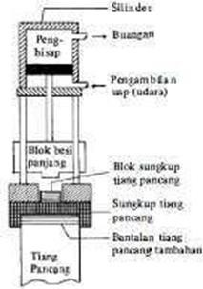
turun ram disebabkan oleh beratnya sendiri. Energi pemukul aksi tunggal adalah sama dengan berat ram dikalikan tinggi jatuh.

Gambar 2.21 Pemukul aksi tunggal (Single-acting Hammer)
(Sumber : Joseph E. Bowles)
- Pemukul Aksi Double (Double-acting Hammer)
Menggunakan uap atau udara untuk mengangkat ram dan untuk mempercepat gerakan ke bawahnya. Kecepatan pukulan dan energi output biasanya lebih tinggi daripada pemukul aksi tunggal.

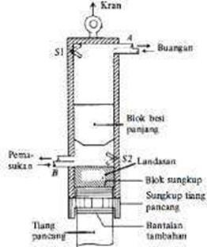
Gambar 2.22 Pemukul Aksi Double (Double-acting Hammer)
(Sumber : Joseph E. Bowles)
- Pemukul Diesel (Diesel Hammer)
Alat pemancang tiang tipe ini berbentuk lebih sederhana dibandingkan dengan pemukul lainnya. Terdiri dari silinder, ram, balok anvil dan sistem injeksi bahan bakar. Pemukul tipe ini umumnya kecil,ringan dan digerakkan dengan menggunakan bahan bakar minyak. Energi pemancangan total yang dihasilkan adalah jumlah benturan dari ram ditambah energi hasil dari ledakan. Pemukul bertenaga diesel ini cocok digunakan untuk tanah pondasi yang keras.
Keuntungan menggunakan pemukul tenaga diesel :
  - Menghasilkan daya tumbuk yang lebih besar.
  - Mudah dipindahkan.
  - Biaya bahan bakar rendah.
Kelemahan menggunakan pemukul tenaga diesel:
- Pada lapisan tanah lunak, pengerjaan menjadi lambat.
- Penumbukan menimbulkan kebisingan dan terjadi percikan minyak pelumas.

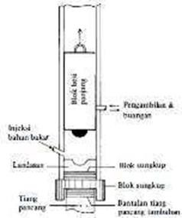
Gambar 2.23 Pemukul Diesel (Diesel Hammer)
(Sumber : Joseph E. Bowles)
- Pemukul Getar (Vibratory Hammer)
Pemukul getar merupakan unit alat pancang yang bergetar pada frekuensi tinggi. Pemukul dengan vibrator ini menggunakan pembangkit tenaga berupa beban statis dan sepasang beban yang berputar eksentrik. Gaya getaran kuat yang dihasilkan mesin pemukul ini akan menembus tanah karena pengaruh beban.
Keuntungan menggunakan pemukul dengan vibrator :
  - Mampu memancang dalam arah dan kedudukan yang tepat
  - Suara penumbukan hampir tidak terdengar
  - Kepala tiang tidak cepat rusak
Kelemahan menggunakan pemukul dengan vibrator yaitu memerlukan tenaga listrik yang besar.

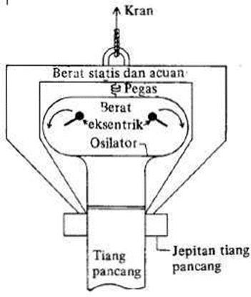
Gambar 2.24 Pemukul Getar (Vibratory Hammer)
(Sumber : Joseph E. Bowles)
Dalam pekerjaan pemancangan tiang terdapat nama alat-alat berikut ini :
- Anvil adalah bagian yang terletak pada dasar pemukul yang menerima beban benturan dari ram dan mentransfernya ke kepala tiang.
- Helmet atau drive cap (penutup pancang) adalah bahan yang dibuat dari baja cor yang diletakkan di atas tiang untuk mencegah tiang dari kerusakan saat pemancangan dan untuk menjaga agar as tiang sama dengan as pemukul.
- Cushion (bantalan) dibuat dari kayu keras atau bahan lain yang ditempatkan diantara penutup tiang (pile cap) dan puncak tiang untuk melindungi kepala tiang dari kerusakan.
- Ram adalah bagian pemukul yang bergerak ke atas dan ke bawah yang terdiri dari piston dan kepala penggerak (driving head).
- Leader adalah rangka baja dengan dua bagian paralel sebagai pengatur tiang agar pada saat tiang dipancang arahnya benar.

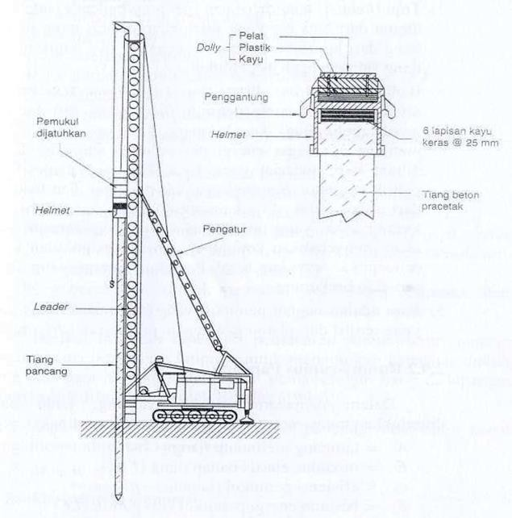
Gambar 2.25 Alat pancang tiang
(Sumber : Hardiyatmo, 2010)

Kapasitas Daya Dukung Tiang Pancang dari Hasil Sondir
Diantara perbedaaan tes dilapangan, sondir atau cone penetration test (CPT) seringkali sangat dipertimbangkan berperanan dari geoteknik. CPT atau sondir ini tes yang sangat cepat, sederhana, ekonomis dan tes tersebut dapat dipercaya dilapangan dengan pengukuran terus-menerus dari permukaan tanah-tanah dasar. CPT atau sondir ini dapat juga mengklasifikasi lapisan tanah dan dapat memperkirakan kekuatan dan karakteristik dari tanah. Didalam perencanaan pondasi tiang pancang (pile), data tanah sangat diperlukan dalam merencanakan kapasitas daya dukung (bearing capacity) dari tiang pancang sebelum pembangunan dimulai, guna menentukan kapasitas daya dukung ultimit dari tiang pancang.
Untuk menghitung daya dukung tiang pancang berdasarkan data hasil pengujian sondir dapat dilakukan dengan menggunakan metode Aoki dan De Alencar dengan persamaan sebagai berikut :
Q_{u} = Q_{b} + Q_{s} = q_{b}A_{b} + f.A_{s} dimana :

Q_{u} = Kapasitas daya dukung aksial ultimit tiang pancang. Q_{b} = Kapasitas tahanan di ujung tiang.
Q_{s} = Kapasitas tahanan kulit.
q_{b} = Kapasitas daya dukung di ujung tiang persatuan luas. A_{b} = Luas di ujung tiang.
f = Satuan tahanan kulit persatuan luas. A_{s} = Luas kulit tiang pancang.
Dalam menentukan kapasitas daya dukung aksial ultimit (Q_{u}) dipakai Metode Aoki dan De Alencar.
Aoki dan Alencar mengusulkan untuk memperkirakan kapasitas dukung ultimit dari data Sondir. Kapasitas dukung ujung persatuan luas (q_{b} ) diperoleh sebagai berikut :

𝑞_{𝑏}
= 𝑞𝑐𝑎(𝑏𝑎𝑠𝑒)
𝐹𝑏

dimana :
q_{ca} (base) = Perlawanan konus rata-rata 1,5D diatas ujung tiang, 1,5D dibawah
ujung tiang dan F_{b} adalah faktor empirik tergantung pada tipe tanah.
Tahanan kulit persatuan luas (f) diprediksi sebagai berikut :
F = q_{c} (side ) ^{𝛼𝑠}
𝐹𝑠
dimana :
q_{c} (side) = Perlawanan konus rata-rata pada lapisan sepanjang tiang. F_{s} = Faktor empirik yang tergantung pada tipe tanah.
F_{b} = Faktor empirik yang tergantung pada tipe tanah.

Faktor F_{b} dan F_{s} diberikan pada Tabel 2.4 dan nilai-nilai faktor empirik α_{s} diberikan pada Tabel 2.4.

Tabel 2.4 Faktor empirik Fb dan Fs

Tipe Tiang Pancang | Fb | Fs
Tiang Bor | 3,5 | 7,0
Baja | 1,75 | 3,5
Beton Pratekan | 1,75 | 3,5
( Sumber : Titi & Farsakh, 1999 )

Tabel 2.5 Nilai faktor empirik untuk tipe tanah yang berbeda

Tipe Tanah | α_{s}  (%) | Tipe Tanah | αs (%) | Tipe Tanah | αs (%)
Pasir | 1,4 | Pasir berlanau | 2,2 | Lempung  berpasir | 2,4
Pasir kelanauan | 2,0 | Pasir berlanau dengan lempung | 2,8 | Lempung  berpasir dengan lanau | 2,8
Pasir kelanauan  dengan lempung | 2,4 | Lanau | 3,0 | Lempung  berlanau dengan pasir | 3,0
Pasir berlempung  dengan lanau | 2,8 | Lanau berlempung  dengan pasir | 3,0 | Lempung berlanau | 4,0
Pasir  berlempung | 3,0 | Lanau  berlempung | 3,4 | Lempung | 6,0
( Sumber : Titi & Farsakh, 1999 )

Pada umumnya nilai α_{s} untuk pasir = 1,4 persen, nilai α_{s} untuk lanau = 3,0persen dan nilai α_{s} untuk lempung = 1,4 persen
Untuk menghitung daya dukung tiang pancang berdasarkan data hasil pengujiansondir dapat dilakukan dengan menggunakan metode Mayerhof.
Daya dukung ultimate pondasi tiang dinyatakan dengan rumus : Qult = (q_{c} x A_{p})+(JHL x K₁₁)

dimana :
Qult = Kapasitas daya dukung tiang pancang tunggal. q_{c} = Tahanan ujung sondir.
A_{p} = Luas penampang tiang. JHL = Jumlah hambatan lekat. K11 = Keliling tiang.
Daya dukung ijin pondasi dinyatakan dengan rumus :

Qijin = 𝑞𝑐×𝐴𝑐 + 𝐽𝐻𝐿×𝐾11
3 5
dimana :

Qijin = Kapasitas daya dukung ijin pondasi. q_{c} = Tahanan ujung sondir.
A_{p} = Luas penampang tiang. JHL = Jumlah hambatan lekat. K11 = Keliling tiang.

Kapasitas Daya Dukung Tiang Pancang dari Hasil SPT
Harga Nyang diperoleh dari SPT tersebut diperlukan untuk memperhitungkan daya dukung tanah. Daya dukung tanah tergantung pada kuat geser tanah. Hipotesis pertama mengenai kuat geser tanah diuraikan oleh Coulomb yang dinyatakan dengan:
τ = c + σ tan φ
dimana :

τ = Kekuatah gesetanah(kg/cm²) c = Kohesi tanah (kg/cm²)
σ = Tegangan normal yang terjadi pada tanah (kg/cm²)
φ = Sudut geser tanah (º)

Untuk mendapatkan sudut geser tanah dari tanah tidak kohesif (pasiran) biasanya dapat dipergunakan rumus Dunham (1962) sebagai berikut :
- Tanah berpasir berbentuk bulat dengan gradasi seragam, atau butiran pasir bersegi segi dengan gradasi tidak seragam, mempunyai sudut geser sebesar :
φ =√12𝑁 + 15
- Butiran pasir bersegi dengan gradasi seragam, maka sudut gesernya adalah :
φ = 0,3Ν + 27
Hubungan antara harga N dengan berat isi yang sebenarnya hampir tidak mempunyai arti karena hanya mempunyai partikel kasar (tabel II.5). Harga berat isi
yang dimaksud sangat tergantung pada kadar air.

Tabel 2.II.6 Hubungan antara N dengan Berat Isi Tanah (Sosrodarsono, 1983)
Tanah tidak kohesif | Harga N | <10 | 10 – 30 | 30 - 50 | >50
 | Berat isi γ kN/m3 | 12 – 16 | 14 – 18 | 16 - 20 | 18 –  23
Tanah kohesif | Harga N | <4 | 4 – 15 | 16 - 25 | >25
 | Berat isi γ kN/m3 | 14 – 18 | 16 – 18 | 16 - 18 | >20

Pada tanah tidak kohesif daya dukung sebanding dengan berat isi tanah, hal ini berarti bahwa tinggi muka air tanah banyak mempengaruhi daya dukung pasir.

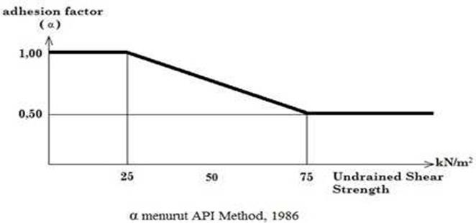
Gambar 2.26 Variasi harga α berdasarkan kohesi tanah

Variasi harga α berdasarkan kohesi tanah
Hasil uji SPT yang diperoleh dari lapangan perlu dilakukan koreksi. Pada data uji SPT terdapat dua jenis koreksi, yaitu koreksi efisiensi alat (cara pengujian) dan koreksi tegangan overburden efektif (kedalaman).
- Skempton, 1986, mengembangkan koreksi nilai SPT sebagai berikut :
N60 = 𝐸𝑚 .𝐶𝑏.𝐶𝑠.𝐶𝑟
0,60
dimana :

N₆₀ = Nilai koreksi SPT terhadap cara pengujian. Em = Hammer eficiency (Tabel 2.7).
C_{B} = Koreksi diameter bor (Tabel 2.8). C_{S} = Koreksi sampler (Tabel 2.8).
C_{R} = Koreksi panjang tali (Tabel 2.8). N = Harga SPT lapangan

- Koreksi tegangan overburden efektif (kedalaman) sebagai berikut : N’60 = CN. N60

Pasir halus normal konsolidasi : C_{N} = σ,
2
1+ v⁄σr
3
Pasir kasar normal konsolidasi : C_{N} = σ,

Pasir over konsolidasi : C_{N} =
2+
1,7
σ,
v⁄σr

dimana :
0,7+
v⁄σr

N’ = Nilai SPT terkoreksi cara pengujian dan regangan overburden. σ' = Tegangan overburden efektif.
v
60
σ_{r} = Reference stress = 100 kPa.
N₆₀ = Nilai koreksi SPT terhadap cara pengujian.

Tabel 2.7 SPT hammer efficiencies ( Clayton, 1990)

Country | Hammer Type | Hammer Release  Mechanism | Hammer  Effeciency, Em
Argentina | Donut | Cathead | 0.45
Brazil | Pin weight | Hand dropped | 0.72
 | Automatic | Trip | 0.60
`China | Donut | Hand dropped | 0.55
 | Donut | Cathead | 0.50
Colombia | Donut | Cathead | 0.50
Japan | Dont Dont | Tombi trigger Cathead 2 turns +  Special release | 0.78-0.85  0.65-0.67
UK | Automatic | Trip | 0.73
USA | Safety  Donut | 2 turns on cathead  2 turns on cathead | 0.55-0.60  0.45
Venezuela | Donut | Cathead | 0.43

Tabel 2.8 Borehole, Sampler and Rod correction factors

Factor | Equipment Variables | Value
Borehole diameter factor, | 2.5-4.5 in (65-115 mm) | 1.00
C_{B} | 6 in (150 mm) | 1.05
 | 8 in (200 mm) | 1.15
Sampling methode factor, | Standard sampler | 1.00
C_{S} | Sampler without liner (not | 1.20
 | recommended)
Rod lenght factor, | 10-13 ft (3-4 m) | 0.75
CR | 13-20 ft (4-6 m) | 0.85
 | 20-30 ft (6-10 m) | 0.95
 | > 30 ft (> 10 m) | 1.00
(Sumber : Skempton, 1986)

Perkiraan kapasitas daya dukung pondasi tiang pancang pada tanah pasir dan silt didasarkan pada data uji SPT, ditentukan dengan perumusan sebagai berikut :
  - Kekuatan ujung tiang (end bearing), (Meyerhof, 1976). Untuk tanah pasir dan kerikil :
Q_{p} = 40 . N-SPT . L/D . A_{p} < 400 . N-SPT . A_{p}
Untuk tahanan geser selimut tiang adalah:
Q_{s} = 2 N-SPT . p. L
Kekuatan ujung tiang (end bearing) untuk tanah kohesif plastis : Q_{p} = 9 . C_{u} . A_{p}
Untuk tahanan geser selimut tiang adalah: Q_{s} = α . c_{u} . p . Li
C_{u} = N-SPT . 2/3 . 10
Dimana :

α = Koefisien adhesi antara tanah dan tiang C_{u} = Kohesi Undrained
P = keliling tiang
Li = panjang lapisan tanah
  - Kekuatan Lekatan (skin friction), (Meyerhof, 1976).

Untuk pondasi tiang tipe large displacement (driven pile) :
f_{s} = 𝜎𝑟 N₆₀
50
Untuk pondasi tiang tipe small displacement (bored pile) : f_{s} = 𝜎𝑟 N₆₀
100
P_{su}= A_{s} . f_{s} dimana :
f_{s} = Tahanan satuan skin friction, kN/m². N₆₀ = Nilai SPT N₆₀.
A_{s} = Luas selimut tiang.
P_{us} = Kapasitas daya dukung gesekan (skin friction), kN.
Untuk tahanan geser selimut tiang pancang pada tanah non-kohesif:
Q_{s} = 2 . N-SPT . p . Li
dimana :

Li =Panjang lapisan tanah,m. p = Keliling tiang, m

BAB III METODOLOGI PENELITIAN

Metode Pengolahan Data
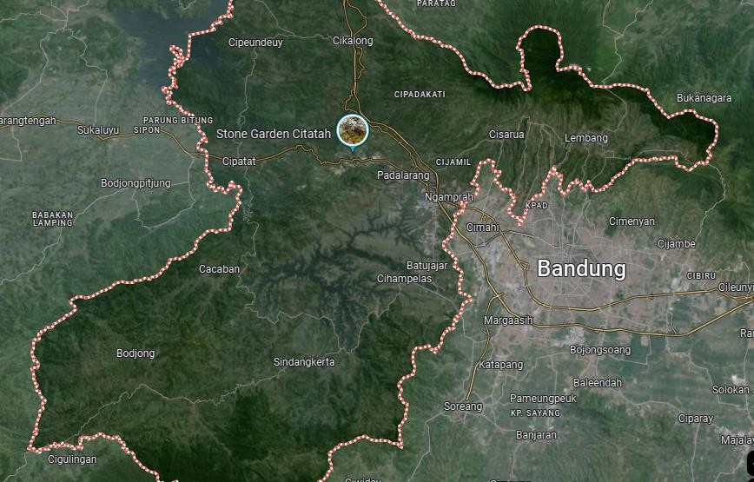
Untuk mendukung penulisan Tugas Akhir penulisa mengambil data langsung dari lokasi penelitian yang bertempat di daerah Mesjid Nurul Ilmi Kabupaten Bandung Barat

Gambar 3.1 Lokasi Penelitian

  - Flowchart Penelitian



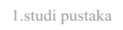








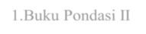
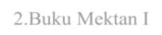












siap
Persiapan
1.studi pustaka
Perumusan

Tujuan Penelitian
Batas Masalah
Data Primer
1.Penyelidikan
Pengumpulan Data
Data Sekunder
- Buku Pondasi II
- Buku Mektan I
Pengolahan Data dan Analisis Data
Metode Analitis Berdasarkan data Sondir CPT & SPT
Analisis Hasil Perhitungan
Kesimpulan & Saran
End

Gambar 3.2 Flowchart Penelitian

  - Uraian Flowchart Penelitian
    - Studi Pustaka

Pada tahap studi Pustaka ini dilakukan untuk memperoleh informasi tentang teori – teori yang mendasari penelitian dan menggunakannya untuk memecahkan masalah yang berkaitan dengan penelitian yang akan

dilakukan. Informasi yang dikumpulkan dapat berasal dari berbagai buku, Referensi jurnal ilmiah dan penelitian yang berkaitan dengan teori fondasi tiang pacang
    - Perumusan Masalah

Bedasarkan uraian latar belakang maka dapat dirumuskan masalah sebagai berikut:
      - Bagaimana proses Langkah – langkah menghitung kapasitas daya dukung fondasi tiang pancang berdasarkan data sondir (Cone Penetration Test) ?
      - Bagaimana proses Langkah – langkah menghitung kapasitas daya dukung fondasi tiang pancang berdasrkan data SPT (Standard Penetration Test ) ?
      - Tujuan Penelitian

Tujuan dari penelitian ini yaitu sebagai berikut:
        - Mengetahui proses Langkah – Langkah Menghitung kapasitas daya dukung tiang pancang secara analitis berdasarkan data yang diperoleh dari percobaan Sondir (Dutch Cone Penetrometer)
        - Mengetahui proses Langkah – Langkah Menghitung kapasitas daya dukung tiang pancang secara analitis berdasarkan data yang diperoleh dari percobaan SPT (Standard Penetration Test)
      - Tujuan Penelitian

Tujuan dari penelitian ini yaitu sebagai berikut:
        - Mengetahui proses Langkah – Langkah Menghitung kapasitas daya dukung tiang pancang secara analitis berdasarkan data yang diperoleh dari percobaan Sondir (Dutch Cone Penetrometer)
        - Mengetahui proses Langkah – Langkah Menghitung kapasitas daya dukung tiang pancang secara analitis berdasarkan data yang diperoleh dari percobaan SPT (Standard Penetration Test)
      - Batas Masalah

Untuk mencegah meluasnya permasalahan yang ada, maka ruang lingkup dalam penelitian ini dibatasi sebagai berikut:
        - Tidak membahas penurunan konsolidasi tiang pancang
        - Tidak membahas kapasitas daya dukung dengan metode lain dan hanya meggunakan data dari sondir (Cone Penetration Test) dan SPT (Standard Penetration Test )
      - Pengumpulan Data

Pengumpulan data yang didapat adalah hasil pencarian informasi terkait penyelidikan tanah sondir dan SPT pada pembangunan Mesjid Nurul Ilmi Kabupaten Bandung Barat yang berupa pekerjaan Fondasi tiang pancang beserta jenis tiang pancang di pakai tiang pancang beton.
      - Pengolahan data

Jenis tiang pancang yang dipakai di lokasi pembangunan besreta data yang di olah dari hasil penyelidikan tanah yaitu sondir dan spt ,setelah itu data sudah memenuhi syarat peneliti menghitung kapasitas daya dukung tiang pancang sesuai jenis tiang panjaang dengan mengunakan beberapa Metode - Metode Meyerhof , Metode Aoki dan De Alencar.
      - Analisis Data

Setelah pengolahan data maka selanjutnya mengecek data anlaisis apakah isi dari perhitungan sudah tidak ada kendala atau kesalahan dalam perhitungan analisis .
      - Kesimpulan Dan saran

Tahap terakhir yaitu berisi kesimpulan yang diperoleh oleh hasil analisis dan saran yang dapat memberikan masukan untuk evaluasi pada sistem yang sudah ada dan sedang berjalan.

BAB IV
HASIL DAN PEMBAHASAN

Menghitung Kapasitas Daya Dukug Fondasi Tiang Pancang
Perhitungan daya dukung tiang pancang secara analitis dilakukan berdasarkan data hasil Sondir (Cone Penetration Test) dan SPT (Standard Penetration Test).

Menghitung Kapasitas Daya Dukung Tiang Pancang Berdasarkan Data Sondir dengan Metode Meyerhoff
1. Titik S-1
Contoh perhitungan daya dukung pada kedalaman 20 m Perlawanan penetrasi konus (PPK) q_{c} = 4 kg/cm²
Jumlah hambatan lekat (JHL) = 570 kg/cm Luas penampang tiang (A_{p}) = 1⁄4 . 𝜋 . 𝑑²
= 1⁄4 . 𝜋 . (40)²
= 1256 cm²
Keliling tiang (K₁₁) = 𝜋 . 𝑑
= 𝜋 . 40
= 125,6 cm.
Maka untuk kapasitas daya dukung tiang adalah : Qu = qc x Ap + JHL x K11
Q_{u} = (4 x 1256) + (570 x 125,6)
= 766160 kg
= 76,6160 ton
Untuk kapasitas daya dukung ijin (Q_{ijin}) adalah :
Qijin = 𝑄𝑢
𝑆𝐹

= 76,6160
2,5
= 30,646 ton

Daya dukung terhadap kekuatan tanah untuk tiang tarik Q_{ult} :

T_{ult} = 𝐽𝐻𝐿 × 𝐾₁₁
= 570 × 125,6
= 71,592 ton
Daya dukung ijin tarik Q_{all} : Tall = 𝑇𝑢𝑙𝑡
3
71,592
=
3
= 23,864 ton
Daya dukung terhadap kekuatan bahan :
Mutu Beton =30Mpa =300kg/cm² Luas penampang tiang A_{p} /A_{tiang} Ptiang = 𝜎𝑏e𝑡o𝑛 . 𝐴𝑡i𝑎𝑛g
= 300 𝑘𝑔/𝑐𝑚2 . 1256 𝑐𝑚²
= 376836kg
= 37,68 ton

Tabel 4.1 Kapasitas daya dukung Tiang pancang berdasarkan Metode Meyerhoff Qult , Qijin , Qall dan Tult tiang pancang di titik S-1
Kedalaman (m) | PPK (QC)  Kg/cm² | Ap (cm²) | JHL  (kg/cm) | K11  (cm) | Tult (ton) | Tall  (ton) | Qult (ton) | Qijin (ton)
0.00 | 0 | 1256 | 0 | 125,6 | 0 | 0 | 0 | 0
0.20 | 4 | 1256 | 10 | 125,6 | 1.256 | 0,419 | 6,28 | 2,512
0.40 | 6 | 1256 | 30 | 125,6 | 3.768 | 1.256 | 11,304 | 4,522
0.60 | 15 | 1256 | 50 | 125,6 | 6.280 | 2.093 | 25,12 | 10,048
0.80 | 30 | 1256 | 70 | 125,6 | 8.792 | 2.931 | 46,472 | 18,589
1.00 | 10 | 1256 | 80 | 125,6 | 10.048 | 3.349 | 22,608 | 9,043
1.20 | 6 | 1256 | 90 | 125,6 | 11.304 | 3.768 | 18,84 | 7,536
1.40 | 4 | 1256 | 96 | 125,6 | 12.058 | 4.019 | 17,082 | 6,833
1.60 | 4 | 1256 | 100 | 125,6 | 12.560 | 4.187 | 17,584 | 7,034
1.80 | 2 | 1256 | 104 | 125,6 | 13.062 | 4.354 | 15,574 | 6,230
2.00 | 2 | 1256 | 110 | 125,6 | 13.816 | 4.605 | 16,328 | 6,531
2.20 | 2 | 1256 | 116 | 125,6 | 14.570 | 4.857 | 17,082 | 6,833
2.40 | 2 | 1256 | 120 | 125,6 | 15.072 | 5.024 | 17,584 | 7,034
2.60 | 2 | 1256 | 124 | 125,6 | 15.574 | 5.191 | 18,086 | 7,234
2.80 | 2 | 1256 | 130 | 125,6 | 16.328 | 5.443 | 18,84 | 7,536
3.00 | 1 | 1256 | 136 | 125,6 | 17.082 | 5.694 | 18,338 | 7,335
3.20 | 1 | 1256 | 140 | 125,6 | 17.584 | 5.861 | 18,84 | 7,536
3.40 | 1 | 1256 | 144 | 125,6 | 18.086 | 6.029 | 19,342 | 7,737
3.60 | 2 | 1256 | 150 | 125,6 | 18.840 | 6.280 | 21,352 | 8,541
3.80 | 2 | 1256 | 152 | 125,6 | 19.091 | 6.364 | 21,603 | 8,641
4.00 | 2 | 1256 | 156 | 125,6 | 19.594 | 6.531 | 22,106 | 8,842

4.20 | 2 | 1256 | 160 | 125,6 | 20.096 | 6.699 | 22,608 | 9,043
4.40 | 3 | 1256 | 164 | 125,6 | 20.598 | 6.866 | 24,366 | 9,746
4.60 | 3 | 1256 | 168 | 125,6 | 21.101 | 7.034 | 24,869 | 9,948
4.80 | 2 | 1256 | 172 | 125,6 | 21.603 | 7.201 | 24,115 | 9,646
5.00 | 2 | 1256 | 180 | 125,6 | 22.608 | 7.536 | 25,12 | 10,048
5.20 | 2 | 1256 | 184 | 125,6 | 23.110 | 7.703 | 25,622 | 10,249
5.40 | 2 | 1256 | 188 | 125,6 | 23.613 | 7.871 | 26,125 | 10,450
5.60 | 2 | 1256 | 190 | 125,6 | 23.864 | 7.955 | 26,376 | 10,550
5.80 | 2 | 1256 | 194 | 125,6 | 24.366 | 8.122 | 26,878 | 10,751
6.00 | 2 | 1256 | 198 | 125,6 | 24.869 | 8.290 | 27,381 | 10,952
6.20 | 3 | 1256 | 202 | 125,6 | 25.371 | 8.457 | 29,139 | 11,656
6.40 | 3 | 1256 | 206 | 125,6 | 25.874 | 8.625 | 29,642 | 11,857
6.60 | 2 | 1256 | 210 | 125,6 | 26.376 | 8.792 | 28,888 | 11,555
6.80 | 2 | 1256 | 214 | 125,6 | 26.878 | 8.959 | 29,39 | 11,756
7.00 | 2 | 1256 | 216 | 125,6 | 27.130 | 9.043 | 29,642 | 11,857
7.20 | 2 | 1256 | 220 | 125,6 | 27.632 | 9.211 | 30,144 | 12,058
7.40 | 2 | 1256 | 224 | 125,6 | 28.134 | 9.378 | 30,646 | 12,258
7.60 | 2 | 1256 | 230 | 125,6 | 28.888 | 9.629 | 31,4 | 12,560
7.80 | 2 | 1256 | 236 | 125,6 | 29.642 | 9.881 | 32,154 | 12,862
8.00 | 3 | 1256 | 242 | 125,6 | 30.395 | 10.132 | 34,163 | 13,665
8.20 | 3 | 1256 | 248 | 125,6 | 31.149 | 10.383 | 34,917 | 13,967
8.40 | 2 | 1256 | 252 | 125,6 | 31.651 | 10.550 | 34,163 | 13,665
8.60 | 2 | 1256 | 256 | 125,6 | 32.154 | 10.718 | 34,666 | 13,866
8.80 | 2 | 1256 | 260 | 125,6 | 32.656 | 10.885 | 35,168 | 14,067
9.00 | 3 | 1256 | 270 | 125,6 | 33.912 | 11.304 | 37,68 | 15,072
9.20 | 4 | 1256 | 274 | 125,6 | 34.414 | 11.471 | 39,438 | 15,775
9.40 | 4 | 1256 | 282 | 125,6 | 35.419 | 11.806 | 40,443 | 16,177
9.60 | 4 | 1256 | 290 | 125,6 | 36.424 | 12.141 | 41,448 | 16,579
9.80 | 5 | 1256 | 300 | 125,6 | 37.680 | 12.560 | 43,96 | 17,584
10.00 | 6 | 1256 | 302 | 125,6 | 37.931 | 12.644 | 45,467 | 18,187
10.20 | 4 | 1256 | 306 | 125,6 | 38.434 | 12.811 | 43,458 | 17,383
10.40 | 4 | 1256 | 310 | 125,6 | 38.936 | 12.979 | 43,96 | 17,584
10.60 | 3 | 1256 | 314 | 125,6 | 39.438 | 13.146 | 43,206 | 17,282
10.80 | 3 | 1256 | 318 | 125,6 | 39.941 | 13.314 | 43,709 | 17,484
11.00 | 3 | 1256 | 322 | 125,6 | 40.443 | 13.481 | 44,211 | 17,684
11.20 | 2 | 1256 | 326 | 125,6 | 40.946 | 13.649 | 43,458 | 17,383
11.40 | 2 | 1256 | 330 | 125,6 | 41.448 | 13.816 | 43,96 | 17,584
11.60 | 2 | 1256 | 334 | 125,6 | 41.950 | 13.983 | 44,462 | 17,785
11.80 | 2 | 1256 | 338 | 125,6 | 42.453 | 14.151 | 44,965 | 17,986
12.00 | 2 | 1256 | 342 | 125,6 | 42.955 | 14.318 | 45,467 | 18,187
12.20 | 1 | 1256 | 346 | 125,6 | 43.458 | 14.486 | 44,714 | 17,886
12.40 | 1 | 1256 | 350 | 125,6 | 43.960 | 14.653 | 45,216 | 18,086
12.60 | 2 | 1256 | 354 | 125,6 | 44.462 | 14.821 | 46,974 | 18,790
12.80 | 2 | 1256 | 358 | 125,6 | 44.965 | 14.988 | 47,477 | 18,991
13.00 | 3 | 1256 | 364 | 125,6 | 45.718 | 15.239 | 49,486 | 19,794
13.20 | 3 | 1256 | 370 | 125,6 | 46.472 | 15.491 | 50,24 | 20,096
13.40 | 8 | 1256 | 380 | 125,6 | 47.728 | 15.909 | 57,776 | 23,110
13.60 | 10 | 1256 | 390 | 125,6 | 48.984 | 16.328 | 61,544 | 24,618
13.80 | 12 | 1256 | 400 | 125,6 | 50.240 | 16.747 | 65,312 | 26,125
14.00 | 6 | 1256 | 406 | 125,6 | 50.994 | 16.998 | 58,53 | 23,412
14.20 | 5 | 1256 | 412 | 125,6 | 51.747 | 17.249 | 58,027 | 23,211
14.40 | 4 | 1256 | 418 | 125,6 | 52.501 | 17.500 | 57,525 | 23,010
14.60 | 4 | 1256 | 424 | 125,6 | 53.254 | 17.751 | 58,278 | 23,311
14.80 | 3 | 1256 | 430 | 125,6 | 54.008 | 18.003 | 57,776 | 23,110
15.00 | 3 | 1256 | 440 | 125,6 | 55.264 | 18.421 | 59,032 | 23,613

15.20 | 4 | 1256 | 444 | 125,6 | 55.766 | 18.589 | 60,79 | 24,316
15.40 | 5 | 1256 | 458 | 125,6 | 57.525 | 19.175 | 63,805 | 25,522
15.60 | 7 | 1256 | 464 | 125,6 | 58.278 | 19.426 | 67,07 | 26,828
15.80 | 8 | 1256 | 470 | 125,6 | 59.032 | 19.677 | 69,08 | 27,632
16.00 | 8 | 1256 | 480 | 125,6 | 60.288 | 20.096 | 70,336 | 28,134
16.20 | 7 | 1256 | 484 | 125,6 | 60.790 | 20.263 | 69,582 | 27,833
16.40 | 6 | 1256 | 488 | 125,6 | 61.293 | 20.431 | 68,829 | 27,532
16.60 | 5 | 1256 | 492 | 125,6 | 61.795 | 20.598 | 68,075 | 27,230
16.80 | 5 | 1256 | 496 | 125,6 | 62.298 | 20.766 | 68,578 | 27,431
17.00 | 4 | 1256 | 500 | 125,6 | 62.800 | 20.933 | 67,824 | 27,130
17.20 | 4 | 1256 | 504 | 125,6 | 63.302 | 21.101 | 68,326 | 27,330
17.40 | 3 | 1256 | 508 | 125,6 | 63.805 | 21.268 | 67,573 | 27,029
17.60 | 3 | 1256 | 512 | 125,6 | 64.307 | 21.436 | 68,075 | 27,230
17.80 | 3 | 1256 | 520 | 125,6 | 65.312 | 21.771 | 69,08 | 27,632
18.00 | 2 | 1256 | 530 | 125,6 | 66.568 | 22.189 | 69,08 | 27,632
18.20 | 2 | 1256 | 534 | 125,6 | 67.070 | 22.357 | 69,582 | 27,833
18.40 | 2 | 1256 | 538 | 125,6 | 67.573 | 22.524 | 70,085 | 28,034
18.60 | 2 | 1256 | 542 | 125,6 | 68.075 | 22.692 | 70,587 | 28,235
18.80 | 2 | 1256 | 546 | 125,6 | 68.578 | 22.859 | 71,09 | 28,436
19.00 | 2 | 1256 | 550 | 125,6 | 69.080 | 23.027 | 71,592 | 28,637
19.20 | 2 | 1256 | 554 | 125,6 | 69.582 | 23.194 | 72,094 | 28,838
19.40 | 1 | 1256 | 558 | 125,6 | 70.085 | 23.362 | 71,341 | 28,536
19.60 | 1 | 1256 | 562 | 125,6 | 70.587 | 23.529 | 71,843 | 28,737
19.80 | 1 | 1256 | 566 | 125,6 | 71.090 | 23.697 | 72,346 | 28,938
20.00 | 4 | 1256 | 570 | 125,6 | 71.592 | 23.864 | 76,616 | 30,646
20.20 | 8 | 1256 | 578 | 125,6 | 72.597 | 24.199 | 82,645 | 33,058
20.40 | 8 | 1256 | 586 | 125,6 | 73.602 | 24.534 | 83,65 | 33,460
20.60 | 10 | 1256 | 594 | 125,6 | 74.606 | 24.869 | 87,166 | 34,866
20.80 | 12 | 1256 | 602 | 125,6 | 75.611 | 25.204 | 90,683 | 36,273
21.00 | 14 | 1256 | 610 | 125,6 | 76.616 | 25.539 | 94,2 | 37,680
21.20 | 14 | 1256 | 618 | 125,6 | 77.621 | 25.874 | 95,205 | 38,082
21.40 | 15 | 1256 | 626 | 125,6 | 78.626 | 26.209 | 97,466 | 38,986
21.60 | 7 | 1256 | 634 | 125,6 | 79.630 | 26.543 | 88,422 | 35,369

Grafik Q_{ultimite} dan Q_{ijin} berdasarkan data sondir Metode Meyerhoff titik S-1

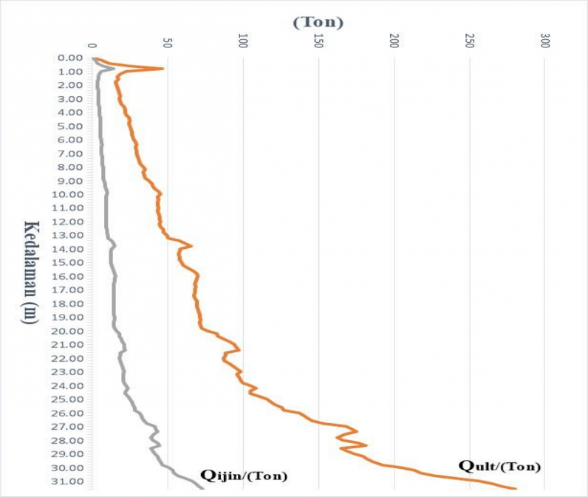
Gambar 4.1 Grafik Qultimite dan Qijin titik S-1

    - Menghitung Kapasitas Daya Dukung Tiang Pancang Berdasarkan Data Sondir dengan metode Aoki dan De Alencar
Data tiang pancang :
      - Diameter tiang pancang (D) = 0, 40 cm
      - Keliling tiang pancang ( K₁₁) = π x D
= 3,14 x 40 = 1,256 cm

      - Luas penampang tiang pancang (A_{p}) = 1⁄4 x π x D²
= 1⁄4 x 3.14 x 40²= 0,1256 m²
- Titik S1
  - Perhitungan kapasitas daya dukung ujung tiang (qb) Kedalaman tiang pancang = 20,00 m

Tabel 4.2 Nilai Perlawanan Penetrasi Konus (qc) pada Titik Sondir S-1

Kedalaman (m) | Penetrasi konus (kg/cm²)
16,80 | 5
17,00 | 4
17.20 | 4
17,40 | 3
17,60 | 3
17,80 | 3
18,00 | 2
18,20 | 2
18,40 | 2
18,60 | 2
18,80 | 2
19.00 | 2
19.20 | 2
19,40 | 1
19,60 | 1
19,80 | 1
20,00 | 4
20,20 | 8
20,40 | 8
20,60 | 10
20.80 | 12
21,00 | 14
21,20 | 14
21,40 | 15
21,60 | 7

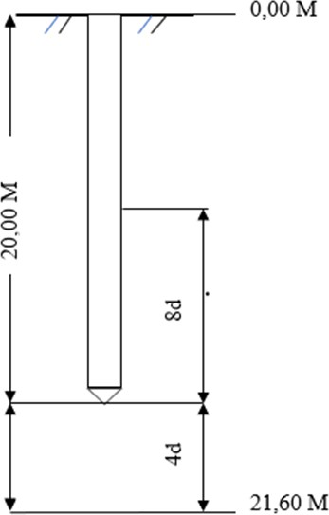
Nilai q_{ca} diambil rata-ratanya yaitu sebesar :
qca = 5+4+4+3+3+3+2+2+2+2+2+2+2+1+1+1+4+8+8+10+12+14+14+15+7
24
= 54,5833 kg/cm²
kapasitas daya dukung ujung Tiang (q_{b}) adalah

qb = 𝑞𝑐𝑎(base)
𝐹𝑏
(nilai F_{b} diambil dari tabel 2.4 ; F_{b} = 1,75)

q_{b} = 54,5833 = 31,190 kg/cm² = 311,900 ton/m²
1,75
Maka, kapasitas daya dukung tahan ujung tiang adalah : Qb = q_{b} x A_{p}
= 311,900 x 0,1256

= 39,174 ton
  - Perhitungan kapasitas dya dukung kulit (Qs)

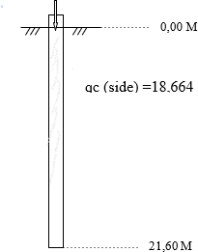
Gambar 4.2 Nilai qc (side) pada titik S-1
Kapasitas tahanan kulit persatuan luas (f) adalah :

f = qc (side) 𝜎𝑠
𝐹𝑠
(Nilai αs dan F_{s} diambil dari tabel 2.4 dan 2.5)

f = 18,6641 0,03 = 0,1599 kg/cm2 = 1,599 ton
3,5
Maka, kapasitas daya dukung kulit adalah : Q_{s} = F x K₁₁ x p
= 0,1599 x 1,25,6 x 20,00

= 401668 kg

= 40,1668 ton

Kapasitas daya dukung ultimit adalah : Q_{u} = Q_{b} + Q_{s}
= 39,174 + 40,1668

= 79,340 ton

Kapasitas ijin tiang (Qijin) :




Qijin = 𝑄𝑢
𝑆𝐹

= 79,4408
2,5

= 31,730 ton



Tabel 4.3 Kapasitas daya dukung Tiang pancang berdasarkan Metode Aoki dan De Alencar tiang pancang di titik S-1

Kedal- aman (m) | PPK (QC)  Kg/cm2 | Ap (cm2) | JHL  (kg/cm) | K11  (cm) | Q_{b} (ton) | Qs (ton) | Qult (ton) | Qijin (ton)
20,00 | 4 | 1256 | 570 | 125,6 | 39,174 | 40,1668 | 79,340 | 31,730

    - Menghitung Kapasitas Daya Dukung Tiang Pancang Berdasarkan Data SPT (Standard Penetration Test)
Perhitungan kapasitas daya dukung tiang pancang per lapisan dari data SPT memakai metode Meyerhof dan data pada titik BH 01 dan BH - 02
Ada dua rumus yang digunakan untuk melakukan perhitungan ini yaitu:
- Jenis tanah kohesif (lempung).
- Jenis tanah non - kohesif (pasir).
Hal ini dikarenakan jenis tanah pada setiap lapisan bisa berbeda jenisnya.
- Perhitungan titik BH -01
- Daya fondasi tiang pancang pada tanah non-kohesif (pasir). Contoh perhitungan diambil dari kedalaman 6 m
Jenis tanah : Pasir berlempung N-SPT 3
  - Daya dukung ujung tiang pada tanah non kohesi Qp = 40 x N-SPT x Lb/D x Ap< 400 x N-SPT x Ap dimana :
Qp = Tahanan ujung ultimate (ton)
Ap = Luas penampang tiang pancang = 0,1256 m²
Lb = Kedalaman penyelidikan tanah di lapangan = 1 m D = Diameter tiang pancang (m) = 0,4 m
Qp = 40 x 3 x 1/0,4x 0,1256 < 400 x N-SPT x 0,1256

= 40 x 3 x 1
0,4
= 37,500 ton
= 0,125

  - Daya dukung selimut geser tiang pada tanah non kohesi Q_{s} = 2 x N-SPT x p x Li
dimana :
Li = Panjang lapisan tanah = 1 m p = Keliling tiang = 1,256 m
Q_{s} = 2 x 3 x 1,256 x 1
= 7,500 kN
- Daya fondasi tiang pancang pada tanah kohesif (lempung) Contoh perhitungan diambil dari kedalaman 1 m
Jenis tanah : Lempung berpasir
N-SPT : 4
Luas penampang tiang : 0,1256 m² Keliling tiang : 1,256 m
  - Daya dukung ujung tiang pancang Q_{p} = 9 x c_{u} x A_{p}
Dimana :
A_{p} = luas penampang tiang = 0,1256 m²
C_{u} = Kohesi undrained (kN/m2 =.6,67 (kN/m²) Q_{p} = 9 x .6,67 x 0,1256
= 7,500 Kn
  - Daya dukung selimut tiang pancang
Q_{s} = α x c_{u} x p x Li Dimana :
α = Faktor adhesi = 1 (Reese & Wright,1977) p = Keliling tiang = 1,256 m
Li = Panjang lapisan tanah = 1 m Q_{s} = 1 x 6,667 x 1,256 x 1
= 8,333 kN
C_{u} =N-SPT x 2/3 x 10
= 1 x 2/3 x 10

= 6,67 kN/m²

Tabel 4.4 Perhitungan daya dukung tiang pancang berdasarkan data
Standard Penetration Test (SPT) BH-01

Depth (m) | Soil Layer | N | cu (kg/m) | Skin Friction |  | End Bearing | Qult (kN) | Qult (ton)
 |  |  |  | local | cumm
0,0 | 1 | 0 | 0 | 0 | 0 | 0 | 0 | 0
1,0 | 1 | 1 | 6,67 | 8,333 | 8,333 | 7,500 | 15,833 | 1,583
2,0 | 1 | 1 | 6,67 | 8,333 | 16,667 | 7,500 | 24,167 | 2,417
3,0 | 1 | 2 | 13,33 | 16,667 | 33,333 | 15,000 | 48,333 | 4,833
4,0 | 1 | 2 | 13,33 | 16,667 | 50,000 | 15,000 | 65,000 | 6,500
5,0 | 1 | 2 | 13,33 | 16,667 | 66,667 | 15,000 | 81,667 | 8,167
6,0 | 2 | 3 | - | 7,500 | 74,167 | 37,500 | 111,667 | 11,167
7,0 | 2 | 3 | - | 7,500 | 81,667 | 75,000 | 156,667 | 15,667
8,0 | 2 | 3 | - | 7,500 | 89,167 | 112,500 | 201,667 | 20,167
9,0 | 2 | 3 | - | 7,500 | 96,667 | 150,000 | 246,667 | 24,667
10,0 | 2 | 3 | - | 7,500 | 104,167 | 150,000 | 254,167 | 25,417
11,0 | 2 | 4 | - | 10,000 | 114,167 | 200,000 | 314,167 | 31,417
12,0 | 2 | 3 | - | 7,500 | 121,667 | 150,000 | 271,667 | 27,167
13,0 | 2 | 7 | - | 17,500 | 139,167 | 350,000 | 489,167 | 48,917
14,0 | 3 | 9 | - | 22,500 | 161,667 | 450,000 | 611,667 | 61,167
15,0 | 3 | 10 | - | 25,000 | 186,667 | 500,000 | 686,667 | 68,667
16,0 | 3 | 10 | - | 25,000 | 211,667 | 500,000 | 711,667 | 71,167
17,0 | 3 | 10 | - | 25,000 | 236,667 | 500,000 | 736,667 | 73,667
18,0 | 3 | 9 | - | 22,500 | 259,167 | 450,000 | 709,167 | 70,917
19,0 | 4 | 8 | 53,33 | 47,778 | 306,944 | 60,000 | 366,944 | 36,694
20,0 | 4 | 6 | 40,00 | 42,500 | 349,444 | 45,000 | 394,444 | 39,444
21,0 | 4 | 4 | 26,67 | 32,778 | 382,222 | 30,000 | 412,222 | 41,222
22,0 | 4 | 5 | 33,33 | 38,194 | 420,417 | 37,500 | 457,917 | 45,792
23,0 | 4 | 5 | 33,33 | 38,194 | 458,611 | 37,500 | 496,111 | 49,611
24,0 | 4 | 7 | 46,67 | 45,694 | 504,306 | 52,500 | 556,806 | 55,681
25,0 | 5 | 9 | - | 22,500 | 526,806 | 112,500 | 639,306 | 63,931
26,0 | 5 | 10 | - | 25,000 | 551,806 | 250,000 | 801,806 | 80,181
27,0 | 5 | 10 | - | 25,000 | 576,806 | 375,000 | 951,806 | 95,181
28,0 | 6 | 17 | - | 42,500 | 619,306 | 850,000 | 1469,306 | 146,931
29,0 | 6 | 23 | - | 57,500 | 676,806 | 1150,000 | 1826,806 | 182,681
30,0 | 6 | 27 | - | 67,500 | 744,306 | 1350,000 | 2094,306 | 209,431
31,0 | 6 | 31 | - | 77,500 | 821,806 | 1550,000 | 2371,806 | 237,181
32,0 | 6 | 36 | - | 90,000 | 911,806 | 1800,000 | 2711,806 | 271,181

33,0 | 6 | 41 | - | 102,500 | 1014,306 | 2050,000 | 3064,306 | 306,431
34,0 | 6 | 44 | - | 110,000 | 1124,306 | 2200,000 | 3324,306 | 332,431
35,0 | 6 | 47 | - | 117,500 | 1241,806 | 2350,000 | 3591,806 | 359,181
36,0 | 6 | 48 | - | 120,000 | 1361,806 | 2400,000 | 3761,806 | 376,181
37,0 | 6 | 50 | - | 125,000 | 1486,806 | 2500,000 | 3986,806 | 398,681
38,0 | 6 | 48 | - | 120,000 | 1606,806 | 2400,000 | 4006,806 | 400,681
39,0 | 6 | 47 | - | 117,500 | 1724,306 | 2350,000 | 4074,306 | 407,431
40,0 | 6 | 49 | - | 122,500 | 1846,806 | 2450,000 | 4296,806 | 429,681
41,0 | 6 | 51 | - | 127,500 | 1974,306 | 2550,000 | 4524,306 | 452,431

- Perhitungan titik BH - 02

- Daya fondasi tiang pancang pada tanah non-kohesif (pasir). Contoh perhitungan diambil dari kedalaman 6 m
Jenis tanah : Pasir berlempung N-SPT 4
  - Daya dukung ujung tiang pada tanah non kohesi Qp = 40 x N-SPT x Lb/D x Ap< 400 x N-SPT x Ap dimana :
Qp = Tahanan ujung ultimate (ton)
Ap = Luas penampang tiang pancang = 0,1256 m²
Lb = Kedalaman penyelidikan tanah di lapangan = 1 m D = Diameter tiang pancang (m) = 0,4 m
Qp = 40 x 6 x 1/0,4x 0,1256 < 400 x N-SPT x 0,1256

= 40 x 6 x 1
0,4
= 75,00 Kn
= 0,125

  - Daya dukung selimut geser tiang pada tanah non kohesi Q_{s} = 2 x N-SPT x p x Li
dimana :
Li = Panjang lapisan tanah = 1 m p = Keliling tiang = 1,256 m
Q_{s} = 2 x 6 x 1,256 x 1
= 15 kN

- Daya fondasi tiang pancang pada tanah kohesif (lempung) Contoh perhitungan diambil dari kedalaman 1 m
Jenis tanah : Lempung berpasir
N-SPT : 4
Luas penampang tiang : 0,1256m² Keliling tiang : 1,256 m
  - Daya dukung ujung tiang pancang Q_{p} = 9 x c_{u} x A_{p}
Dimana :
A_{p} = luas penampang tiang = 0,1256 m²
C_{u} = Kohesi undrained (kN/m2 =.6,67 (kN/m²) Q_{p} = 9 x .6,67 x 0,1256
= 7,500 Kn
  - Daya dukung selimut tiang pancang
Q_{s} = α x c_{u} x Ap x Li Dimana :
α = Faktor adhesi = 1 (Reese & Wright,1977) A_{p} = Keliling tiang = 1,256 m
Li = Panjang lapisan tanah = 1 m Q_{s} = 1 x 6,67 x 1,256 x 1
= 8,333 kN
C_{u} =N-SPT x 2/3 x 10
= 1 x 2/3 x 10
= 6,67 kN/m

Tabel 4.5 Perhitungan daya dukung tiang pancang berdasarkan data
Standard Penetration Test (SPT) BH-02

Depth (m) | Soil Layer | N | cu (kg/m) | Skin Friction |  | End Bearing | Qult (kN) | Qult (ton)
 |  |  |  | Local | Cumm
0,0 | 1 | 0 | - | 0 | 0 | 0 | 0 | 0
1,0 | 1 | 1 | 6,67 | 8,333 | 8,333 | 7,500 | 15,833 | 1,583
2,0 | 1 | 1 | 6,67 | 8,333 | 16,667 | 7,500 | 24,167 | 2,417
3,0 | 1 | 1 | 6,67 | 8,333 | 25,000 | 7,500 | 32,500 | 3,250
4,0 | 1 | 3 | 20,00 | 25,000 | 50,000 | 22,500 | 72,500 | 7,250
5,0 | 1 | 4 | 26,67 | 32,778 | 82,778 | 30,000 | 112,778 | 11,278

6,0 | 1 | 4 | 26,67 | 32,778 | 115,556 | 30,000 | 145,556 | 14,556
7,0 | 1 | 4 | 26,67 | 32,778 | 148,333 | 30,000 | 178,333 | 17,833
8,0 | 1 | 4 | 26,67 | 32,778 | 181,111 | 30,000 | 211,111 | 21,111
9,0 | 2 | 6 | - | 15,000 | 196,111 | 75,000 | 271,111 | 27,111
10,0 | 2 | 7 | - | 17,500 | 213,611 | 175,000 | 388,611 | 38,861
11,0 | 2 | 8 | - | 20,000 | 233,611 | 300,000 | 533,611 | 53,361
12,0 | 3 | 6 | 40,00 | 42,500 | 276,111 | 45,000 | 321,111 | 32,111
13,0 | 3 | 5 | 33,33 | 38,194 | 314,306 | 37,500 | 351,806 | 35,181
14,0 | 3 | 7 | 46,67 | 45,694 | 360,000 | 52,500 | 412,500 | 41,250
15,0 | 3 | 8 | 53,33 | 47,778 | 407,778 | 60,000 | 467,778 | 46,778
16,0 | 3 | 7 | 46,67 | 45,694 | 453,472 | 52,500 | 505,972 | 50,597
17,0 | 3 | 6 | 40,00 | 42,500 | 495,972 | 45,000 | 540,972 | 54,097
18,0 | 3 | 5 | 33,33 | 38,194 | 534,167 | 37,500 | 571,667 | 57,167
19,0 | 3 | 4 | 26,67 | 32,778 | 566,944 | 30,000 | 596,944 | 59,694
20,0 | 3 | 4 | 26,67 | 32,778 | 599,722 | 30,000 | 629,722 | 62,972
21,0 | 4 | 5 | - | 12,500 | 612,222 | 250,000 | 862,222 | 86,222
22,0 | 4 | 5 | - | 12,500 | 624,722 | 250,000 | 874,722 | 87,472
23,0 | 4 | 5 | - | 12,500 | 637,222 | 250,000 | 887,222 | 88,722
24,0 | 4 | 9 | - | 22,500 | 659,722 | 450,000 | 1109,722 | 110,972
25,0 | 4 | 12 | - | 30,000 | 689,722 | 600,000 | 1289,722 | 128,972
26,0 | 4 | 13 | - | 32,500 | 722,222 | 650,000 | 1372,222 | 137,222
27,0 | 4 | 15 | - | 37,500 | 759,722 | 750,000 | 1509,722 | 150,972
28,0 | 4 | 16 | - | 40,000 | 799,722 | 800,000 | 1599,722 | 159,972
29,0 | 4 | 17 | - | 42,500 | 842,222 | 850,000 | 1692,222 | 169,222
30,0 | 4 | 19 | - | 47,500 | 889,722 | 950,000 | 1839,722 | 183,972
31,0 | 4 | 20 | - | 50,000 | 939,722 | 1000,000 | 1939,722 | 193,972
32,0 | 5 | 20 | - | 50,000 | 989,722 | 1000,000 | 1989,722 | 198,972
33,0 | 5 | 20 | - | 50,000 | 1039,72  2 | 1000,000 | 2039,722 | 203,972
34,0 | 5 | 31 | - | 77,500 | 1117,22  2 | 1550,000 | 2667,222 | 266,722
35,0 | 5 | 41 | - | 102,500 | 1219,72  2 | 2050,000 | 3269,722 | 326,972
36,0 | 5 | 44 | - | 110,000 | 1329,72  2 | 2200,000 | 3529,722 | 352,972
37,0 | 5 | 47 | - | 117,500 | 1447,22  2 | 2350,000 | 3797,222 | 379,722
38,0 | 5 | 49 | - | 122,500 | 1569,72  2 | 2450,000 | 4019,722 | 401,972
39,0 | 5 | 51 | - | 127,500 | 1697,22  2 | 2550,000 | 4247,222 | 424,722
40,0 | 5 | 51 | - | 127,500 | 1824,72  2 | 2550,000 | 4374,722 | 437,472
41,0 | 5 | 50 | - | 125,000 | 1949,72  2 | 2500,000 | 4449,722 | 444,972
42,0 | 5 | 49 | - | 122,500 | 2072,22 | 2450,000 | 4522,222 | 452,222

 |  |  |  |  | 2
43,0 | 5 | 47 | - | 117,500 | 2189,72  2 | 2350,000 | 4539,722 | 453,972
44,0 | 5 | 50 | - | 125,000 | 2314,72  2 | 2500,000 | 4814,722 | 481,472
45,0 | 5 | 55 | - | 137,500 | 2452,22  2 | 2750,000 | 5202,222 | 520,222

Hasil Perhitungan Daya Dukung
Analisa daya dukung pondasi tiang pancang pada Proyek Pembangunan Mesjid Nurul Ilmi yaitu untuk mengetahui kapasitas daya dukung tiang terhadap beban yang dipikulnya.
Dari hasil perhitungan dapat dilihat perbandingan daya dukung berdasarkan data sondir, data SPT , Perbedaan daya dukung tersebut bisa disebabkan karena jenis dan kedalaman tanah yang berbeda bahkan pada jarak terdekat sekalipun.
Apabila daya dukung yang diijinkan satu tiang sudah diketahui, maka daya dukung kelompok tiang dapat ditentukan dengan menggandakannya terhadap effisiensi kelompok tiang .Berikut adalah hasil yang di diperoleh :

Tabel 4.6 Kapasitas Daya Dukung Tiang Pancang berdasarkan Data sondir dan SPT
Penghitungan Hasil SPT dan CPT
Kedalaman | Titik | Sondir / CPT |  |  |  | SPT
 |  | Metode  mayerhoff |  | Metode aeoki  dan allancer |  | Metode mayerhoff
 |  | QU | QI | QU | QI |  | QU | QI
20,00 M | S-01 | 76,616* | 30,646* | 79,340* | 31,732* | BH-  01 | 39,444* | 15,77*
 |  |  |  |  |  | BH-  02 | 62,972* | 20,99*
Keterangan : *) Ton

Grafik perbandingan Qu dari hasil perhitungan Sondir / CPT dan SPT
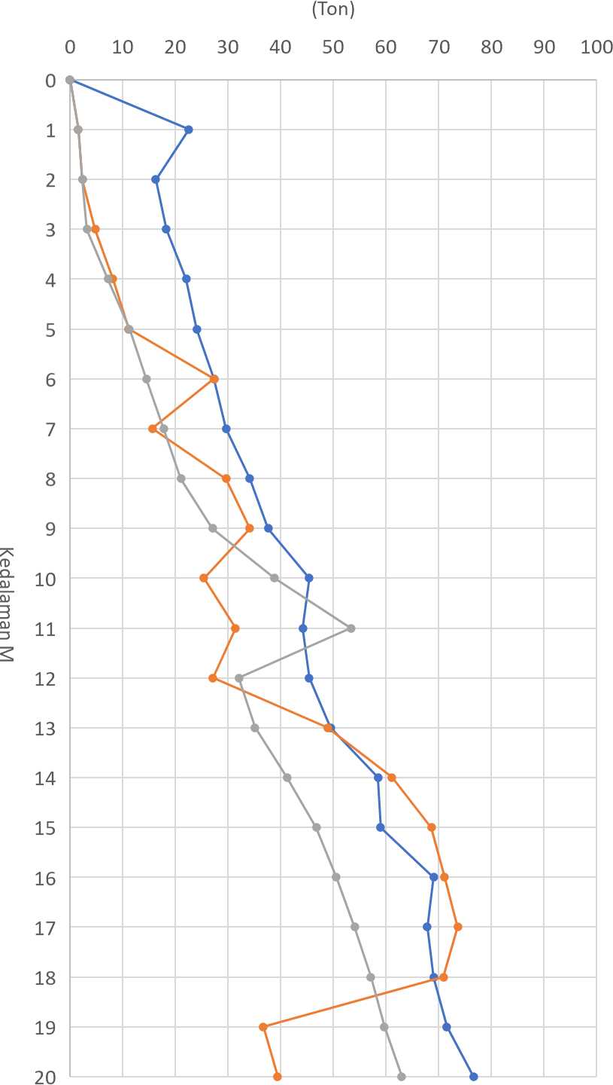
Qu = S-01
Qu = BH-01
= Qu = BH-

Gambar 4.3 Grafik perbandingan Qu hasil Sondir/CPT dan SPT

BAB V PENUTUP

Kesimpulan
Tiang pancang adalah salah satu bagian dari konstruksi yang digunakan untuk meneruskan beban-beban permukaan ke tingkat-tingkat permukaan yang lebih rendah di dalam massa tanah. Penggunaan pondasi tiang pancang sebagai fondasi bangunan apabila tanah yang berada dibawah dasar bangunan tidak mempunyai daya dukung yang cukup kuat. Sehingga perlunya beberapa pengujian yang dilakukan dan juga anlisa pada perhitungan tersebut diantaranya pengujian sondir, SPT, dan lain lain.
Pada perhitungan analisa tiang pancang ini, beberapa data yang digunakan haruslah sesuai antara masing-masing data khususnya pada kedalaman yang sama pada pengujian atau tiang yang di pancang sehingga analisa hasil dapat dilakukan. Namun tidak sepenuhnya analisa secara keseluruhan ini dapat dijadikan patokan sepenuhnya, disebabkan jarak antara beberapa titik data yang diperoleh tidaklah begitu dekat (seperti data SPT). Sehingga berkemungkinan adanya perbedaan lapisan tanah pada masing-masing titik yang dapat mempengaruhi besarnya daya dukung tanah tersebut.
Berdasarkan hasil perhitungan pada proyek pembangunan Mesjid Nurul Ilmi Kabupaten Bandung Barat , maka dapat diambil kesimpulan sebagai berikut:
    - Perhitungan daya dukung berdasarkan data sondir :
      - Dengan Metode Mayerhoff
Sondir S-1 pada kedalaman 20,00 M Q_{ult} = 76,616 ton
Q_{ijin} = 30,6464 ton

      - Dengan Metode Aoki dan De Alencar
Sondir S-1 pada kedalaman 20,00 M, Q_{ult} = 79,32 ton
Q_{ijin} = 31,732 ton

    - Perhitungan daya dukung berdasarkan data SPT:
      - SPT – BH-1 pada kedalaman 20,00 M Q_{ult} = 39,444 ton

Q_{ijin} = 15,77 ton
      - SPT – BH-2 pada kedalaman 20,00 M Q_{ult} = 62,972 ton
Q_{ijin} = 20,990 ton

Saran
    - Untuk menghitung besarnya daya dukung pada suatu fondasi tiang pancang, sebaiknya kita memiliki data teknis dan data laboratorium (parameter tanah) yang lengkap. Kelengkapan data akan sangat membantu untuk mendapatkan perhitungan yang lebih akurat
    - Sebaiknya dilakukan penelitian dengan pengawasan yang ketat agar tidak terjadi kesalahan .

DAFTAR PUSTAKA

Hardiyatmo,H.c.,1996,teknik Fondasi 1,PT Gramedia Pustaka Utama jakarta. rdiyatmo, Hary Christady, 2011,
Analisis dan Perancangan Fondasi I,Edisi Kedua, Gadjah Mada University Press, Yogyakarta.
Siregar, Chandra Afriade (2017).Rekayasa Fundasi I Bandung : Fakultas Teknik jurusan Teknik sipil , Universitas Sangga Buana - YPKP
Siregar, Chandra Afriade (2017). Rekayasa Fundasi I Bandung : Fakultas Teknik jurusan Teknik sipil , Universitas Sangga Buana - YPKP
Siregar, Chandra Afriade (2017). Mekanika Tanah I Bandung : Fakultas Teknik jurusan Teknik sipil , Universitas Sangga Buana - YPKP
Siregar, Chandra Afriade (2017). Mekanika Tanah IIBandung : Fakultas Teknik jurusan Teknik sipil , Universitas Sangga Buana - YPKP



